Форма 16
МИНИСТЕРСТВО НАУКИ И ВЫСШЕГО ОБРАЗОВАНИЯ РОССИЙСКОЙ ФЕДЕРАЦИИ
ФЕДЕРАЛЬНОЕ ГОСУДАРСТВЕННОЕ БЮДЖЕТНОЕ ОБРАЗОВАТЕЛЬНОЕ
УЧРЕЖДЕНИЕ ВЫСШЕГО ОБРАЗОВАНИЯ
«ПОВОЛЖСКИЙ ГОСУДАРСТВЕННЫЙ ТЕХНОЛОГИЧЕСКИЙ УНИВЕРСИТЕТ»
(ФГБОУ ВО «ПГТУ»)

Факультет (институт) ИиВТ

Направление подготовки 09.03.04
Программная инженерия
(наименование)
Выпускник: Фамилия Ибатуллин
Имя Рамир
Отчество Марселович

Тема ВКР «Разработка программного средства Vision Diagram, предназначенного для создания, редактирования и анализа диаграмм и таблиц в веб-среде»

Кафедра информатики и системного программирования
Заведующий кафедрой Бородин А.В., к.э.н., профессор
(ф.и.о. уч. степень, звание, должность, подпись)
Руководитель
(ф.и.о. уч. степень, звание, должность, подпись)
Консультанты
(ф.и.о. уч. степень, звание, должность, подпись)

№ приказа об утверждении темы ВКР
ВКР начата
ВКР закончена
№ приказа о допуске к защите ВКР
Оценка Государственной экзаменационной комиссии по защите

Декан факультета
(Директор института) (_________________)
Секретарь Государственной
экзаменационной комиссии (_________________)

«_____»___________________________2026 г.
Форма 17

МИНИСТЕРСТВО НАУКИ И ВЫСШЕГО ОБРАЗОВАНИЯ РОССИЙСКОЙ ФЕДЕРАЦИИ
ФЕДЕРАЛЬНОЕ ГОСУДАРСТВЕННОЕ БЮДЖЕТНОЕ ОБРАЗОВАТЕЛЬНОЕ
УЧРЕЖДЕНИЕ ВЫСШЕГО ОБРАЗОВАНИЯ
«ПОВОЛЖСКИЙ ГОСУДАРСТВЕННЫЙ ТЕХНОЛОГИЧЕСКИЙ УНИВЕРСИТЕТ»
(ФГБОУ ВО «ПГТУ»)

УТВЕРЖДАЮ
Зав. кафедрой ИиСП
_______________ (А.В. Бородин)

«____» ______________ 2026 г.

З А Д А Н И Е
НА ВЫПОЛНЕНИЕ ВЫПУСКНОЙ КВАЛИФИКАЦИОННОЙ РАБОТЫ

Выпускник Ибатуллин_Рамир_Марселович
Направление подготовки (специальность) 09.03.04 Программная инженерия
Форма обучения очная Группа ПС-42
Тема выпускной квалификационной работы
«Разработка программного средства Vision Diagram, предназначенного для создания, редактирования и анализа диаграмм и таблиц в веб-среде»

Содержание задания

1.

2

3.

КОНСУЛЬТАНТЫ:

(должность, Ф.И.О., подпись, дата)

(должность, Ф.И.О., подпись, дата)

(должность, Ф.И.О., подпись, дата)

(должность, Ф.И.О., подпись, дата)

(должность, Ф.И.О., подпись, дата)

РУКОВОДИТЕЛЬ ВКР
_
(должность, Ф.И.О., подпись, дата)
Задание принял к исполнению Ибатуллин_Рамир_Марселович
(Ф.И.О. студента)

(дата и подпись)

Задание зарегистрировано:
ЗАВЕДУЮЩИЙ КАФЕДРОЙ ___________________________________
(подпись)

«______»__________________ 2026 г.

АННОТАЦИЯ
Выпускная квалификационная работа посвящена разработке программного средства Vision Diagram, предназначенного для создания, редактирования и анализа диаграмм и таблиц в веб-среде. Актуальность темы обусловлена необходимостью ускорения подготовки визуальных моделей, используемых при проектировании информационных систем, описании алгоритмов, моделировании бизнес-процессов и подготовке технической документации. Традиционные редакторы диаграмм предоставляют широкий набор инструментов, однако требуют значительного объема ручных действий со стороны пользователя [1]. Использование методов искусственного интеллекта позволяет сократить время построения схем и упростить работу с графическими объектами.
В работе рассматривается проектирование и реализация интеллектуального редактора, включающего клиентскую и серверную части. Клиентская часть реализована как одностраничное веб-приложение на языке TypeScript с использованием библиотеки React. Серверная часть разработана на платформе Node.js с использованием фреймворка Express и обеспечивает обработку запросов к языковой модели через Ollama. В качестве внутреннего представления диаграммы используются типизированные структуры данных, содержащие описание геометрии фигур, их текстового содержимого и связей между объектами.
В первой главе рассматриваются постановка задачи, проблематика предметной области, актуальность разработки и требования к создаваемому программному средству. Во второй главе выполняется анализ аналогичных решений, обосновывается выбор архитектуры и стека технологий. В третьей главе приводится описание структуры приложения, модели данных, алгоритмов работы редактора и принципов интеграции модуля искусственного интеллекта. Четвертая глава содержит элементы технической документации и руководство пользователя по запуску и эксплуатации системы.
Практическим результатом работы является веб-приложение Vision Diagram, позволяющее создавать фигуры нескольких типов, формировать связи между ними, редактировать содержимое таблиц и списков, выполнять импорт и экспорт диаграмм в формате draw.io, а также генерировать и изменять схему по текстовому описанию пользователя.

СОДЕРЖАНИЕ
ВВЕДЕНИЕ 11
1. ПОСТАНОВКА ЗАДАЧИ 14
1.1 Описание проблемы 14
1.2 Актуальность 15
1.3 Постановка задачи 15
1.4 Требования к эксплуатационным характеристикам 16
1.5 Требования к качеству исходного кода 17
2. АНАЛИТИЧЕСКАЯ ЧАСТЬ 19
2.1 Анализ подобных систем 19
2.1.1 Критерии сравнения существующих решений 20
2.1.2 Сравнение с diagrams.net 20
2.1.3 Сравнение с Lucidchart и Miro 21
2.1.4 Сравнение с Microsoft Visio и настольными редакторами 21
2.1.5 Итоги сравнительного анализа 22
2.2 Анализ разрабатываемого решения 22
2.3 Выбор архитектуры 23
2.3.1 Выбор архитектуры приложения 23
2.3.2 Выбор архитектуры клиентской части 24
2.3.3 Выбор архитектуры серверной части 24
2.4 Выбор технологий 24
2.4.1 Выбор языка программирования 24
2.4.2 Выбор технологий клиентской части 25
2.4.3 Выбор технологий серверной части 25
2.4.4 Выбор платформы для работы с языковой моделью 25
2.4.5 Выбор инструментов разработки 26
2.4.6 Обоснование выбора SVG как основы графического редактора 26
2.4.7 Обоснование выбора Zustand для хранения состояния 27
2.4.8 Причины выбора локальной языковой модели 27
3. КОНСТРУКТОРСКАЯ ЧАСТЬ 29
3.1 Структура приложения 29
3.1.1 Структура клиентской части 29
3.1.2 Структура серверной части 30
3.1.3 Взаимодействие клиентской и серверной частей 30
3.2 Модель данных диаграммы 31
3.2.1 Структура данных фигуры 33
3.2.2 Структура данных связи 33
3.2.3 Структура действия интеллектуального модуля 34
3.3 Реализация графического редактора 34
3.4 Реализация интеллектуального модуля 37
3.5 Импорт и экспорт диаграмм 39
3.6 Пользовательские сценарии работы 40
3.7 Тестирование программного средства 42
3.7.1 Цели и задачи тестирования 42
3.7.2 Проверка клиентской части 42
3.7.3 Проверка серверной части 43
3.7.4 Проверка интеллектуального модуля 43
3.7.5 Проверка импорта и экспорта 44
3.7.6 Результаты тестирования и выводы 44
3.7.7 Контрольные примеры запросов к интеллектуальному модулю 45
4. ТЕХНИЧЕСКАЯ ДОКУМЕНТАЦИЯ 47
4.1 Запуск системы 47
4.2 Работа с редактором 48
4.2.1 Общая компоновка пользовательского окна 50
4.2.2 Верхняя панель инструментов и назначение кнопок 51
4.2.3 Рабочая область и поведение холста 53
4.2.4 Выделение, перемещение, изменение размеров и поворот объектов 54
4.2.5 Редактирование простых фигур 55
4.2.6 Работа со списком как отдельным типом объекта 55
4.2.7 Работа с таблицей и встроенные управляющие элементы 56
4.2.8 Создание связей и настройка типа стрелки 57
4.2.9 Строка состояния как средство обратной связи 57
4.3 Работа с интеллектуальным помощником 58
4.3.1 Структура и элементы панели интеллектуального помощника 60
4.3.2 Логика взаимодействия с AI и типы пользовательских запросов 61
4.3.3 Практическая роль AI-панели в пользовательском процессе 62
4.4 Импорт и экспорт файлов 62
4.4.1 Поведение интерфейса при импорте 64
4.4.2 Поведение интерфейса при экспорте 64
4.5 Типовые ошибки и способы их устранения 65
4.6 Ограничения текущей версии и рекомендации пользователю 65
4.7 Рекомендации по демонстрации и защите проекта 66
ЗАКЛЮЧЕНИЕ 68
ПЕРСПЕКТИВЫ ДАЛЬНЕЙШИХ ИССЛЕДОВАНИЙ 69
СПИСОК ИСПОЛЬЗОВАННЫХ ИСТОЧНИКОВ 70
ПРИЛОЖЕНИЕ А. ОПИСАНИЕ ПРОГРАММЫ 71
ВВЕДЕНИЕ 11
1. ПОСТАНОВКА ЗАДАЧИ 14
1.1 Описание проблемы 14
1.2 Актуальность 15
1.3 Постановка задачи 15
1.4 Требования к эксплуатационным характеристикам 16
1.5 Требования к качеству исходного кода 17
2. АНАЛИТИЧЕСКАЯ ЧАСТЬ 19
2.1 Анализ подобных систем 19
2.1.1 Критерии сравнения существующих решений 20
2.1.2 Сравнение с diagrams.net 20
2.1.3 Сравнение с Lucidchart и Miro 21
2.1.4 Сравнение с Microsoft Visio и настольными редакторами 21
2.1.5 Итоги сравнительного анализа 22
2.2 Анализ разрабатываемого решения 22
2.3 Выбор архитектуры 23
2.3.1 Выбор архитектуры приложения 23
2.3.2 Выбор архитектуры клиентской части 24
2.3.3 Выбор архитектуры серверной части 24
2.4 Выбор технологий 24
2.4.1 Выбор языка программирования 24
2.4.2 Выбор технологий клиентской части 25
2.4.3 Выбор технологий серверной части 25
2.4.4 Выбор платформы для работы с языковой моделью 25
2.4.5 Выбор инструментов разработки 26
2.4.6 Обоснование выбора SVG как основы графического редактора 26
2.4.7 Обоснование выбора Zustand для хранения состояния 27
2.4.8 Причины выбора локальной языковой модели 27
3. КОНСТРУКТОРСКАЯ ЧАСТЬ 29
3.1 Структура приложения 29
3.1.1 Структура клиентской части 29
3.1.2 Структура серверной части 30
3.1.3 Взаимодействие клиентской и серверной частей 30
3.2 Модель данных диаграммы 31
3.2.1 Структура данных фигуры 33
3.2.2 Структура данных связи 33
3.2.3 Структура действия интеллектуального модуля 34
3.3 Реализация графического редактора 34
3.4 Реализация интеллектуального модуля 37
3.5 Импорт и экспорт диаграмм 39
3.6 Пользовательские сценарии работы 40
3.7 Тестирование программного средства 42
3.7.1 Цели и задачи тестирования 42
3.7.2 Проверка клиентской части 42
3.7.3 Проверка серверной части 43
3.7.4 Проверка интеллектуального модуля 43
3.7.5 Проверка импорта и экспорта 44
3.7.6 Результаты тестирования и выводы 44
3.7.7 Контрольные примеры запросов к интеллектуальному модулю 45
4. ТЕХНИЧЕСКАЯ ДОКУМЕНТАЦИЯ 47
4.1 Запуск системы 47
4.2 Работа с редактором 48
4.2.1 Общая компоновка пользовательского окна 50
4.2.2 Верхняя панель инструментов и назначение кнопок 51
4.2.3 Рабочая область и поведение холста 53
4.2.4 Выделение, перемещение, изменение размеров и поворот объектов 54
4.2.5 Редактирование простых фигур 55
4.2.6 Работа со списком как отдельным типом объекта 55
4.2.7 Работа с таблицей и встроенные управляющие элементы 56
4.2.8 Создание связей и настройка типа стрелки 57
4.2.9 Строка состояния как средство обратной связи 57
4.3 Работа с интеллектуальным помощником 58
4.3.1 Структура и элементы панели интеллектуального помощника 60
4.3.2 Логика взаимодействия с AI и типы пользовательских запросов 61
4.3.3 Практическая роль AI-панели в пользовательском процессе 62
4.4 Импорт и экспорт файлов 62
4.4.1 Поведение интерфейса при импорте 64
4.4.2 Поведение интерфейса при экспорте 64
4.5 Типовые ошибки и способы их устранения 65
4.6 Ограничения текущей версии и рекомендации пользователю 65
4.7 Рекомендации по демонстрации и защите проекта 66
ЗАКЛЮЧЕНИЕ 68
ПЕРСПЕКТИВЫ ДАЛЬНЕЙШИХ ИССЛЕДОВАНИЙ 69
СПИСОК ИСПОЛЬЗОВАННЫХ ИСТОЧНИКОВ 70
ПРИЛОЖЕНИЕ А. ОПИСАНИЕ ПРОГРАММЫ 71
ПРИЛОЖЕНИЕ Б. РУКОВОДСТВО ОПЕРАТОРА 73
ПРИЛОЖЕНИЕ В. ПРОТОКОЛ ФУНКЦИОНАЛЬНОГО ТЕСТИРОВАНИЯ 75
ПРИЛОЖЕНИЕ Г. СПЕЦИФИКАЦИЯ СТРУКТУР ДАННЫХ И ОБМЕНА 77
ПРИЛОЖЕНИЕ Б. РУКОВОДСТВО ОПЕРАТОРА 73
ПРИЛОЖЕНИЕ В. ПРОТОКОЛ ФУНКЦИОНАЛЬНОГО ТЕСТИРОВАНИЯ 75
ПРИЛОЖЕНИЕ Г. СПЕЦИФИКАЦИЯ СТРУКТУР ДАННЫХ И ОБМЕНА 77

ОПРЕДЕЛЕНИЯ, ОБОЗНАЧЕНИЯ И СОКРАЩЕНИЯ
В настоящей работе используются следующие определения, обозначения и сокращения.
• AI — искусственный интеллект, применяемый в работе как общий термин для обозначения интеллектуального модуля, генерирующего действия над диаграммой.
• API — программный интерфейс взаимодействия между клиентской и серверной частями приложения.
• JSON — текстовый формат обмена структурированными данными, используемый для передачи состояния диаграммы и ответов интеллектуального модуля.
• Node.js — программная платформа для выполнения серверной части приложения [6].
• Ollama — локальная среда запуска и обращения к языковой модели, используемая сервером Vision Diagram [9].
• REST — архитектурный стиль взаимодействия по HTTP, примененный при построении серверных маршрутов.
• SVG — векторный формат графики, используемый как основа рабочей области редактора [10].
• TypeScript — типизированный язык программирования, применяемый при разработке клиентской и серверной частей [4].
• Vite — инструмент сборки и разработки клиентского приложения [5].
• Zustand — библиотека централизованного хранения состояния интерфейса [8].
• draw.io — формат и экосистема обмена диаграммами, с которыми обеспечивается совместимость приложения [1], [2].

ВВЕДЕНИЕ
В современной практике разработки программного обеспечения и проектирования информационных систем значительная часть информации представляется в графической форме. Диаграммы, блок-схемы, организационные структуры, таблицы и иные визуальные модели используются на этапах анализа требований, проектирования архитектуры, документирования бизнес-процессов и обучения. Наглядное представление информации упрощает восприятие сложных взаимосвязей, способствует повышению точности коммуникации между участниками проекта и позволяет быстрее выявлять логические ошибки в описании процессов [1], [10].
Несмотря на широкое распространение графических редакторов, процесс построения схем по-прежнему остается трудоемким. Пользователь должен вручную создавать элементы, выбирать их тип, размещать на рабочей области, настраивать размеры, редактировать подписи, формировать связи и следить за читаемостью итоговой диаграммы. При работе с большими схемами или повторяющимися структурами объем однотипных действий возрастает, что снижает производительность и делает процесс проектирования менее удобным.
Дополнительной проблемой является необходимость совмещения нескольких режимов представления информации. В ряде задач пользователю требуется одновременно оперировать как графическими объектами, так и табличными структурами. Например, при описании архитектуры программной системы может понадобиться схема взаимодействия модулей и таблица параметров, при моделировании бизнес-процесса требуется блок-схема и сопроводительные данные, а при подготовке технической документации необходимо быстро вносить правки и поддерживать единый формат представления.
Развитие методов искусственного интеллекта открывает возможность частично автоматизировать этот процесс. Языковая модель способна преобразовать текстовое описание пользователя в структуру диаграммы, дополнить уже созданную схему, изменить отдельные элементы, а также выполнить текстовый анализ содержимого рабочей области. Такое сочетание классического графического редактора и интеллектуального интерфейса позволяет снизить порог входа для пользователя и ускорить выполнение типовых операций.
Объектом исследования является процесс создания и редактирования таблиц и графических схем в веб-приложении. Предметом исследования являются методы и программные средства построения интеллектуального редактора диаграмм, сочетающего ручное управление графическими объектами и генерацию схем по текстовому описанию.
Целью выпускной квалификационной работы является разработка программного средства Vision Diagram, обеспечивающего создание, редактирование, импорт, экспорт и интеллектуальное преобразование таблиц и схем в браузере.
Для достижения поставленной цели необходимо решить следующие задачи:
• проанализировать предметную область и существующие программные решения;
• определить требования к интеллектуальному редактору таблиц и схем;
• выбрать архитектуру приложения и обосновать используемый стек технологий;
• разработать клиентскую часть графического редактора;
• реализовать серверную часть для взаимодействия с языковой моделью;
• спроектировать модель данных, описывающую фигуры и связи диаграммы;
• реализовать функции редактирования, масштабирования, соединения элементов, импорта и экспорта;
• реализовать интеллектуальный модуль для генерации и изменения диаграмм по текстовому запросу;
• подготовить техническую документацию по эксплуатации системы.
Практическая значимость работы заключается в создании работоспособного веб-приложения, которое может использоваться в учебной деятельности, при подготовке технической документации, описании алгоритмов, проектировании программных систем и визуализации бизнес-процессов. Разработанное решение ориентировано на быстрое создание схем, снижение количества рутинных действий и расширение возможностей пользователя за счет интеграции языковой модели.
В ходе выполнения работы применялись методы анализа предметной области, сравнения существующих программных решений, проектирования программной архитектуры, модульной декомпозиции, типизации структур данных, а также экспериментальной проверки работоспособности готового программного средства. Существенная часть проектных решений принималась исходя из необходимости сохранить баланс между простотой эксплуатации, интерактивностью интерфейса и возможностью дальнейшего развития системы.
Научно-практическая новизна работы заключается в комбинировании двух подходов к созданию диаграмм в рамках одного веб-приложения. С одной стороны, пользователь получает классический графический редактор с ручным управлением объектами. С другой стороны, редактор интегрирован с языковой моделью не на уровне свободной генерации текста, а на уровне формальной модели действий над диаграммой. Это позволяет совместить удобство работы с естественным языком и предсказуемость программной обработки результата.
Отдельного внимания заслуживает вопрос применимости подобного решения в образовательной среде. При изучении дисциплин, связанных с алгоритмизацией, моделированием, архитектурой программных систем и анализом бизнес-процессов, студенту часто требуется быстро перейти от словесного описания к структурированной схеме. Vision Diagram позволяет сократить этот переход, поскольку пользователь может сначала сформулировать описание предметной области обычным языком, а затем уточнить и отредактировать полученную диаграмму вручную. Такой режим особенно полезен в учебных заданиях, когда важны и скорость построения модели, и понимание ее внутренней структуры.
Структура выпускной квалификационной работы соответствует логике решения поставленной задачи. В первой главе формулируются требования и описывается проблематика предметной области. Во второй главе проводится аналитическое сравнение существующих средств, а также обосновывается выбор архитектуры и технологий. Третья глава посвящена описанию разработанной системы, ее внутренней структуры, алгоритмов и результатов тестирования. В четвертой главе приводится документация по запуску и эксплуатации программного средства. В заключении подводятся итоги работы и формулируются направления дальнейшего развития проекта.

1. ПОСТАНОВКА ЗАДАЧИ

1.1 Описание проблемы
При решении инженерных и учебных задач пользователи регулярно сталкиваются с необходимостью представления информации в виде таблиц и схем. Графические модели применяются для описания структуры программных систем, логики алгоритмов, организационных связей, потоков данных и последовательности действий. Таблицы используются для фиксации параметров, характеристик, сопоставления сущностей и представления структурированных данных. Во многих случаях эти формы представления неразрывно связаны и используются совместно.
Существующие редакторы позволяют строить разнообразные диаграммы, однако основной сценарий их использования основан на ручной работе. Пользователь самостоятельно определяет состав элементов, выбирает их тип, размещает на холсте, связывает между собой и следит за логикой взаимного расположения. При необходимости внести изменения в уже сформированную диаграмму приходится заново редактировать множество объектов. Особенно заметно это проявляется в ситуациях, когда схема строится по заранее известному текстовому описанию. В таких условиях значительная часть времени уходит не на осмысление предметной области, а на механическое построение визуального представления.
Отдельную сложность вызывает переход между различными режимами представления. Если пользователь сначала формулирует описание процесса текстом, затем вручную переносит его в графическую форму, а после этого дополняет данные таблицей, возникает дублирование действий и повышается вероятность ошибок. Аналогичная проблема возникает при корректировке диаграммы: даже небольшое изменение постановки задачи может потребовать удаления, добавления или перемещения целой группы элементов.
Еще одной проблемой является недостаточная адаптация традиционных редакторов к естественному языку. Пользователю удобнее сформулировать запрос в виде фразы, например описать структуру алгоритма или попросить добавить в существующую схему недостающий элемент, чем выполнять каждое действие вручную. Если программное средство не поддерживает такой режим, оно остается полезным, но не устраняет рутинные операции, сопровождающие построение визуальных моделей.
Таким образом, возникает задача разработки программного средства, которое объединяет функции классического графического редактора и интеллектуального помощника. Такое средство должно позволять не только рисовать диаграммы вручную, но и использовать текстовые команды для создания, дополнения, изменения и анализа схем.

1.2 Актуальность
Актуальность разработки интеллектуального редактора таблиц и схем обусловлена несколькими факторами. Во-первых, в условиях цифровизации практически любой процесс проектирования требует визуального представления данных и взаимосвязей. Диаграммы используются программистами, аналитиками, преподавателями, студентами, менеджерами проектов и специалистами по бизнес-анализу. Следовательно, инструменты для работы со схемами являются массово востребованными.
Во-вторых, возрастает значимость средств, сокращающих время выполнения типовых операций. Пользователи ожидают от современного программного обеспечения не только функциональности, но и интеллектуальной поддержки. Возможность сформулировать запрос обычным языком и получить на его основе диаграмму или изменения к уже существующей схеме соответствует современным тенденциям развития интерфейсов.
В-третьих, для образовательной среды особенно важны простота освоения и наглядность. Студентам и начинающим разработчикам нередко проще описать идею словами, чем сразу правильно представить ее в виде набора графических элементов. Интеллектуальный редактор может выступать в роли промежуточного инструмента между текстовым описанием и готовой диаграммой, тем самым упрощая освоение дисциплин, связанных с проектированием и моделированием.
В-четвертых, веб-ориентированная форма реализации делает подобное решение доступным без сложной установки и привязки к конкретной операционной системе. Достаточно браузера, чтобы пользователь мог приступить к работе. Это особенно важно для учебных лабораторий, демонстрационных стендов и быстрой апробации программного средства.
Таким образом, тема выпускной квалификационной работы является актуальной как с точки зрения развития интеллектуальных пользовательских интерфейсов, так и с позиции прикладной полезности создаваемого инструмента.

1.3 Постановка задачи
В рамках данной работы необходимо разработать веб-приложение Vision Diagram, предназначенное для создания и редактирования схем и таблиц с поддержкой интеллектуальных функций.
Разрабатываемая система должна обеспечивать создание базовых графических объектов, используемых при построении диаграмм. В текущей реализации поддерживаются прямоугольники, круги, ромбы, списки и таблицы. Для каждого объекта пользователь должен иметь возможность задавать положение на сетке, размеры, поворот и текстовое содержимое. Для таблиц необходимо обеспечить редактирование строк, столбцов и содержимого ячеек, а для списков — изменение набора элементов.
Система должна поддерживать формирование связей между объектами. Пользователь должен иметь возможность выбрать исходный элемент, указать целевой элемент и определить вид стрелки. Для поддержания читаемости диаграммы связи должны строиться автоматически на основе координат фигур.
Одной из ключевых задач является реализация интеллектуального модуля. Пользователь должен иметь возможность отправить текстовый запрос на создание новой диаграммы или изменение уже существующей. Серверная часть должна принимать описание текущего состояния рабочей области, формировать запрос к языковой модели, получать структурированный ответ и преобразовывать его в действия над диаграммой. Предусматриваются следующие типы действий: полная замена диаграммы, добавление новых элементов, обновление существующих объектов, удаление элементов и текстовый анализ содержимого.
Дополнительно система должна обеспечивать сохранение состояния диаграммы в браузере, поддержку отмены и повтора действий, импорт и экспорт диаграмм в формате draw.io, а также предоставлять пользователю наглядный и понятный интерфейс для повседневной работы.
Итогом решения поставленной задачи должно стать работоспособное программное средство, сочетающее возможности графического редактора и интеллектуального помощника.

1.4 Требования к эксплуатационным характеристикам
Разрабатываемая система ориентирована на работу в среде современного веб-браузера. Клиентская часть должна запускаться на персональном компьютере под управлением распространенных операционных систем, таких как Windows, Linux и macOS, при наличии актуального браузера и установленной серверной части.
С точки зрения пользователя приложение должно обеспечивать понятный интерфейс, быстрое реагирование на действия, возможность масштабирования рабочей области и устойчивость к ошибкам ввода. При ручной работе с диаграммой операции выбора, перемещения, редактирования и соединения фигур должны выполняться без заметных задержек.
Интеллектуальный функционал системы требует наличия работающего серверного приложения и среды выполнения языковой модели. В текущей реализации используется Ollama, что позволяет обращаться к локально доступной модели и выполнять генерацию структурированного ответа для редактора. Следовательно, для полноценной работы интеллектуального режима необходимо наличие установленного и запущенного сервиса Ollama.
Система должна быть пригодна для практического использования в учебных и демонстрационных целях. Это предполагает отсутствие сложной процедуры развертывания, наличие понятного набора команд запуска и предсказуемое поведение основных пользовательских сценариев.

1.5 Требования к качеству исходного кода
Поскольку разрабатываемое программное средство имеет клиентскую и серверную части, исходный код должен быть организован модульно и обеспечивать возможность последующего развития проекта. Важным требованием является разделение ответственности между компонентами интерфейса, логикой управления состоянием, функциями импорта и экспорта, а также серверным кодом, взаимодействующим с языковой моделью.
Для повышения надежности и удобства сопровождения в качестве основного языка разработки выбран TypeScript. Его использование позволяет описывать типы графических объектов, связей и действий, что уменьшает вероятность ошибок при передаче данных между клиентом и сервером.
Качество кода также определяется единообразием структуры проекта. В клиентской части целесообразно использовать группировку файлов по сущностям, функциям, виджетам и страницам. Такой подход упрощает навигацию по проекту и облегчает внесение изменений. В серверной части важны явное описание входных структур, нормализация ответа модели и обработка ошибочных сценариев.
Еще одним требованием является устойчивость к некорректному ответу интеллектуального модуля. Система должна проверять типы элементов, корректировать недопустимые значения координат и размеров, а в случае невозможности разобрать ответ модели возвращать допустимый запасной результат. Это особенно важно для программных средств, использующих генеративные модели в контуре взаимодействия с пользователем.
Помимо названных требований, для качества исходного кода существенна воспроизводимость поведения системы. Это означает, что одинаковые действия пользователя и одинаковые запросы к редактору должны приводить к ожидаемому состоянию интерфейса, а любые преобразования диаграммы должны быть интерпретируемыми и прослеживаемыми. В рамках проекта эта задача решается за счет явного хранения состояния фигур и связей, централизованного управления им через глобальное хранилище, а также выделения небольших специализированных модулей, отвечающих за отдельные функции редактора.
Важным аспектом качества является читаемость кода. Поскольку проект планируется развивать и использовать как основу для дальнейшей дипломной и практической работы, структура каталогов и именование модулей должны отражать их назначение. В текущей реализации это проявляется в разделении клиентского проекта на страницы, виджеты, сущности, функции и общие модули. Благодаря этому даже при расширении проекта новой функциональностью сохраняется возможность быстро локализовать нужный участок кода и внести изменения без затрагивания несвязанных частей системы.
Дополнительным критерием качества выступает адаптивность архитектуры к развитию функционала. Даже если часть возможностей системы пока находится в стадии проектного задела, код должен быть организован так, чтобы добавление новых типов фигур, расширение списка команд интеллектуального помощника, подключение альтернативных моделей или изменение формата хранения данных не требовали полной переработки приложения. Именно поэтому при проектировании Vision Diagram был сделан упор на типизированную модель диаграммы, независимость клиентской логики от текста ответа модели и модульную организацию проекта.
С учетом рассмотренных требований можно сделать вывод, что в рамках дипломного проекта необходимо создать не только пользовательски удобный интерфейс, но и достаточно качественную программную основу, пригодную для сопровождения, масштабирования и исследовательского использования в дальнейшем.

2. АНАЛИТИЧЕСКАЯ ЧАСТЬ

2.1 Анализ подобных систем
На рынке программных средств существует значительное число редакторов диаграмм и визуальных схем. Одним из наиболее известных решений является draw.io (diagrams.net). Данное средство предоставляет широкий набор фигур, поддерживает различные типы диаграмм, позволяет импортировать и экспортировать файлы, а также используется как в учебной, так и в профессиональной среде [1]. К его достоинствам относятся доступность, универсальность и развитые средства ручного редактирования. Однако основной сценарий работы остается традиционным: пользователь вручную создает и настраивает элементы диаграммы.
Еще одним распространенным решением является Lucidchart. Данный продукт ориентирован на совместную работу, облачное хранение и удобный пользовательский интерфейс. Его сильными сторонами являются интеграция с корпоративными сервисами, поддержка совместного редактирования и развитые шаблоны. В то же время Lucidchart ориентирован прежде всего на коммерческое использование и не всегда удобен в качестве компактного специализированного инструмента для локального интеллектуального редактирования схем.
Также можно отметить доски совместной работы наподобие Miro. Такие системы позволяют объединять схемы, заметки, таблицы и произвольные объекты в едином пространстве. Они удобны для обсуждений и визуального мозгового штурма, однако не всегда сфокусированы именно на точной работе со структурированными диаграммами и табличными объектами в рамках специализированного редактора.
Классические настольные решения, такие как Microsoft Visio, обладают широкими возможностями проектирования и подходят для корпоративной среды, но часто являются избыточными для учебных задач, требуют отдельной лицензии и не ориентированы на простое интеллектуальное взаимодействие на основе естественного языка.
Анализ существующих систем показывает, что большинство решений хорошо поддерживают ручное построение диаграмм, импорт и экспорт файлов, шаблоны и совместную работу. Однако сочетание следующих характеристик встречается значительно реже:
• облегченный веб-интерфейс без избыточных функций;
• одновременная поддержка схем и таблиц;
• возможность генерации диаграммы по текстовому описанию;
• возможность редактирования уже существующей схемы через естественный язык;
• строгий структурированный обмен между интерфейсом и интеллектуальным модулем.
Следовательно, разработка специализированного интеллектуального редактора Vision Diagram представляется обоснованной. Он не стремится заменить универсальные профессиональные системы, а решает прикладную задачу ускоренного построения диаграмм и таблиц с использованием языковой модели.

2.1.1 Критерии сравнения существующих решений
Для корректного сопоставления программных средств необходимо определить критерии, по которым будет оцениваться их применимость к решаемой задаче. В контексте разработки Vision Diagram существенными являются не только возможности рисования, но и особенности архитектуры взаимодействия с пользователем.
К ключевым критериям сравнения были отнесены:
• поддержка ручного создания и редактирования диаграмм;
• наличие табличных элементов или близких по смыслу структур;
• простота запуска и использования в браузере;
• возможность обмена файлами с другими средствами;
• наличие средств интеллектуальной или полуавтоматической генерации;
• удобство применения в учебной среде;
• степень избыточности интерфейса для локальных задач построения схем.
Использование именно этих критериев оправдано предметной областью проекта. Vision Diagram ориентирован не на корпоративное моделирование крупных предприятий, а на быстрый переход от идеи и текстового описания к рабочей диаграмме. Следовательно, для него особенно важны простота взаимодействия, возможность локального запуска и интеграция с естественным языком.

2.1.2 Сравнение с diagrams.net
diagrams.net является наиболее близким по духу аналогом, поскольку предоставляет веб-интерфейс, большой набор фигур, работу с различными типами схем и поддержку формата draw.io [1], [2]. Преимуществом данного решения является зрелость и богатство функциональности. Пользователь может строить блок-схемы, UML-диаграммы, ER-диаграммы, организационные схемы и иные визуальные модели. Кроме того, система позволяет хранить файлы в облачных сервисах и использовать готовые шаблоны.
Однако для целей дипломного проекта важны и ограничения данного инструмента. Интерфейс diagrams.net рассчитан на широкий спектр задач, поэтому он довольно насыщен и может быть избыточным для пользователя, который хочет быстро собрать небольшую схему или преобразовать текстовое описание в визуальную форму. В типовом сценарии построение диаграммы полностью остается ручным. Даже при наличии шаблонов пользователь по-прежнему затрачивает время на расстановку элементов, редактирование подписей и согласование структуры схемы с исходным текстом.
Vision Diagram в сравнении с diagrams.net уступает по полноте зрелого промышленного функционала, но выигрывает как специализированный дипломный прототип, где упор сделан на интеллектуальный сценарий взаимодействия. Пользователь может не только рисовать вручную, но и просить систему создать или изменить диаграмму по текстовой команде, сохраняя при этом возможность последующего ручного уточнения.

2.1.3 Сравнение с Lucidchart и Miro
Lucidchart и Miro удобны там, где на первом месте стоит совместная работа и визуальная коммуникация в команде. Их сильной стороной является облачный характер, развитый инструментарий кооперации, шаблоны, комментарии и презентационный режим. Для бизнеса и распределенных команд подобные возможности чрезвычайно полезны.
Тем не менее такие системы в значительной степени ориентированы на корпоративные и облачные сценарии. Для учебного дипломного проекта, запускаемого локально, они менее показательны как технологический ориентир. Кроме того, интеллектуальные функции в подобных продуктах либо ограничены, либо встроены таким образом, что пользователь взаимодействует с готовым сервисом, а не с собственной программной реализацией.
Vision Diagram, напротив, ценен именно как самостоятельная система, разработанная на уровне исходного кода. Это позволяет не только пользоваться результатом, но и демонстрировать архитектурные решения, маршруты обмена данными, внутреннюю модель диаграммы и особенности обработки ответа языковой модели.

2.1.4 Сравнение с Microsoft Visio и настольными редакторами
Microsoft Visio и иные настольные редакторы являются примером функционально мощных систем, ориентированных на инженерные и корпоративные задачи. Их достоинствами являются развитые средства проектирования, стандартизованные нотации и наличие готовых наборов профессиональных шаблонов. Однако данные средства нередко являются платными, требуют отдельного развертывания и в меньшей степени подходят для легкого экспериментирования с интеллектуальными функциями на локальной машине.
Для дипломного проекта важен не только результат в виде диаграммы, но и возможность построить прозрачную архитектуру, где интеллектуальный модуль можно контролировать и изменять. Именно поэтому в Vision Diagram предпочтение отдается легкой веб-ориентированной реализации, доступной через браузер, с минимально необходимым, но расширяемым набором функций.

2.1.5 Итоги сравнительного анализа
Проведенное сравнение показывает, что существующие решения либо очень сильны в ручном редактировании и совместной работе, либо предоставляют готовую среду без возможности гибко продемонстрировать внутренние программные механизмы. Разрабатываемое средство Vision Diagram занимает более узкую, но исследовательски интересную нишу. Оно сочетает:
• локальный запуск;
• легковесный веб-интерфейс;
• поддержку ручного графического редактирования;
• интеграцию с языковой моделью;
• обмен диаграммами через совместимый формат.
Таким образом, выбор направления разработки является оправданным. Проект не дублирует крупные промышленные системы, а предлагает специализированное программное средство, в котором основным предметом исследования становится интеллектуальное редактирование диаграмм.

2.2 Анализ разрабатываемого решения
Разрабатываемое программное средство Vision Diagram ориентировано на сценарий, в котором пользователь может комбинировать ручное и интеллектуальное управление диаграммой. В отличие от классических редакторов, система не ограничивается только визуальными операциями на холсте. Она предоставляет отдельный интеллектуальный интерфейс, который принимает текстовый запрос и на его основе формирует набор структурированных действий над диаграммой.
Важной особенностью решения является представление рабочей области в виде формализованной модели данных. Каждая фигура описывается типом, координатами, размерами, текстом и дополнительными параметрами, зависящими от ее природы. Связи между фигурами также имеют строго определенную структуру. Благодаря этому интеллектуальный модуль не генерирует произвольное графическое описание, а возвращает JSON-объект, который затем интерпретируется как конкретные изменения состояния редактора.
Подход с формализованным обменом данными между клиентской и серверной частями имеет несколько преимуществ. Во-первых, он снижает вероятность неоднозначного толкования ответа модели. Во-вторых, позволяет нормализовать результат и ограничить допустимые значения координат, размеров и типов фигур. В-третьих, обеспечивает расширяемость: в дальнейшем можно добавлять новые типы объектов и новые операции, не меняя общую схему взаимодействия.
Vision Diagram ориентирован на работу в браузере, что делает его удобным для демонстрации, учебной эксплуатации и дальнейшего развития. При этом система сохраняет свойства полноценного редактора: поддерживает выделение объектов, их перемещение, изменение размеров, поворот, удаление, соединение и редактирование текстовых данных. Для пользователя это означает, что интеллектуальные функции не заменяют ручной режим, а дополняют его.
Таким образом, разрабатываемое решение занимает промежуточное положение между традиционным визуальным редактором и интеллектуальной системой помощи пользователю. Именно эта комбинация и составляет основную новизну и практическую ценность проекта.

2.3 Выбор архитектуры

2.3.1 Выбор архитектуры приложения
Для реализации Vision Diagram выбрана клиент-серверная архитектура. Такой подход обусловлен разделением функций между интерактивным пользовательским интерфейсом и серверной логикой, связанной с обращением к языковой модели. Клиентская часть отвечает за отображение рабочей области, обработку событий мыши и клавиатуры, хранение состояния диаграммы и выполнение локальных операций редактирования. Серверная часть принимает текстовые запросы, формирует системные инструкции для модели, нормализует ответ и возвращает его в виде структурированных действий.
Альтернативой могла бы быть полностью клиентская архитектура, при которой генерация выполнялась бы прямо в браузере. Однако такой подход затрудняет работу с моделью, усложняет контроль над форматом ответа и ограничивает возможность централизованной обработки ошибочных сценариев. Поэтому выделение серверного уровня является более рациональным.

2.3.2 Выбор архитектуры клиентской части
Клиентская часть реализуется как одностраничное приложение. Такой подход позволяет обеспечить высокую интерактивность интерфейса, мгновенное обновление рабочей области без перезагрузки страницы и удобную организацию состояния. Для проекта выбрана компонентная архитектура, при которой отдельные элементы интерфейса, логика редактирования и визуальные сущности разделены по самостоятельным модулям.
Структура проекта клиентской части близка к функционально-ориентированной. В кодовой базе выделены сущности, функции, виджеты, страницы и общие модули. Это позволяет масштабировать приложение без превращения кода в набор слабо связанных файлов.

2.3.3 Выбор архитектуры серверной части
Серверная часть представляет собой компактный REST-сервис. Такой формат достаточен для текущего этапа проекта, поскольку сервер решает ограниченный круг задач: проверяет доступность модели, возвращает список моделей и обрабатывает запрос на генерацию или изменение диаграммы.
Использование отдельного серверного приложения позволяет централизованно контролировать формат обмена, выполнять валидацию данных и добавлять в дальнейшем дополнительные интеллектуальные функции, например автоматическую компоновку диаграммы, проверку логической целостности или интеграцию с другими моделями.

2.4 Выбор технологий

2.4.1 Выбор языка программирования
В качестве основного языка программирования для клиентской и серверной частей выбран TypeScript. Данный язык расширяет возможности JavaScript системой статической типизации и хорошо подходит для веб-разработки [4]. В рамках проекта это особенно важно, поскольку диаграмма представляется набором строго определенных структур данных: фигур, связей, текстовых стилей и действий, которые передаются между клиентом и сервером.
Использование TypeScript позволяет заранее фиксировать допустимые типы фигур, перечень поддерживаемых операций и состав полей каждого объекта. Это снижает вероятность ошибок, связанных с несогласованностью данных, и облегчает сопровождение проекта.

2.4.2 Выбор технологий клиентской части
Для реализации интерфейса выбрана библиотека React [3]. Ее использование позволяет строить приложение из повторно используемых компонентов и удобно организовать реактивное обновление интерфейса при изменении состояния. В Vision Diagram этот подход применяется для построения панели инструментов, рабочей области, строки состояния, панели интеллектуального помощника и визуального представления отдельных фигур.
В качестве инструмента сборки выбран Vite [5]. Он обеспечивает быстрое развертывание среды разработки и эффективную сборку проекта. Для управления состоянием используется библиотека Zustand [8], которая подходит для компактного, но достаточно функционального хранения диаграммы, истории изменений и операций редактирования.
Отрисовка рабочей области в текущей версии осуществляется средствами SVG. Такой подход удобен для работы с геометрическими фигурами, ортогональными связями и интерактивными элементами управления. Дополнительно используются механизмы импорта и экспорта XML-представления формата draw.io.

2.4.3 Выбор технологий серверной части
Для серверной части выбран Node.js [6] и фреймворк Express [7]. Такое сочетание позволяет быстро реализовать компактный REST-сервис и использовать единый язык разработки на клиенте и сервере. Express обеспечивает достаточный набор возможностей для описания маршрутов, обработки JSON-запросов и организации кросс-доменных обращений.
Для текущего проекта Express является рациональным выбором, поскольку система пока не требует сложной многослойной серверной логики или развитой ORM-инфраструктуры. В то же время выбранный стек сохраняет возможность дальнейшего расширения функционала.

2.4.4 Выбор платформы для работы с языковой моделью
В качестве средства интеграции языковой модели в проекте используется Ollama [9]. Данный инструмент позволяет обращаться к локально доступным моделям и получать ответы через программный интерфейс. Для Vision Diagram это важно по двум причинам. Во-первых, система сохраняет независимость от внешнего облачного сервиса. Во-вторых, появляется возможность формировать строгий запрос к модели и получать структурированный JSON-ответ.
Использование Ollama также удобно с точки зрения демонстрации дипломного проекта. При наличии локально установленной модели можно запускать систему без привязки к внешней инфраструктуре, что повышает автономность разработанного решения.

2.4.5 Выбор инструментов разработки
В процессе разработки используются менеджер пакетов npm, система контроля версий Git, статический анализатор ESLint и среда редактирования кода Visual Studio Code или аналогичный редактор. Такой набор инструментов является стандартным для современного веб-проекта и обеспечивает удобство разработки, контроль зависимостей и сопровождение исходного кода.

2.4.6 Обоснование выбора SVG как основы графического редактора
При проектировании редактора диаграмм особое значение имеет выбор технологии визуализации рабочей области. На практике для подобных задач могут использоваться как HTML/CSS, так и Canvas, SVG или специализированные графические библиотеки. В рамках Vision Diagram было важно обеспечить одновременное выполнение нескольких условий: интерактивное редактирование отдельных объектов, удобную работу с текстом, отображение управляющих маркеров, построение связей между объектами и относительную простоту реализации в рамках дипломного проекта.
Использование SVG в данном случае оказалось наиболее рациональным [10]. Каждый элемент диаграммы представляется самостоятельным DOM-объектом, что упрощает обработку выделения, двойного щелчка, масштабирования, изменения размеров и поворота. Для проекта, в котором фигуры имеют четко определенную геометрию, а связи строятся на основе координат объектов, такой подход особенно удобен. Кроме того, SVG хорошо сочетается с React-компонентной моделью, поскольку каждую фигуру можно представить как отдельный компонент и обновлять только при изменении ее параметров.
Альтернативой могло бы быть использование Canvas. Его преимуществом является высокая производительность при большом числе объектов, однако для дипломной системы с умеренным количеством элементов на рабочем поле более значимой является прозрачность реализации, а не максимальная пропускная способность рендеринга. При работе через Canvas пришлось бы самостоятельно поддерживать слой интерактивности, определять попадание курсора в фигуру, строить отдельную логику редактирования текста и решать дополнительные задачи синхронизации с React-интерфейсом.
Таким образом, выбор SVG позволяет сделать проект понятнее с архитектурной точки зрения и лучше соответствует масштабу задачи, решаемой в выпускной квалификационной работе.

2.4.7 Обоснование выбора Zustand для хранения состояния
При построении интерактивного редактора необходимо централизованно управлять состоянием диаграммы, включающим список фигур, список связей, историю предыдущих состояний и операции модификации. На этапе проектирования могли рассматриваться различные подходы: локальное хранение состояния в компонентах, использование React Context, применение Redux Toolkit либо иных специализированных библиотек управления состоянием.
В Vision Diagram была выбрана библиотека Zustand. Она обеспечивает компактный синтаксис, не требует большого количества шаблонного кода и при этом позволяет хранить централизованное состояние приложения в виде набора данных и методов их изменения. Для дипломного проекта это особенно удобно: архитектура остается достаточно чистой, а логика состояния видима и легко анализируется в пояснительной записке.
Значимым преимуществом Zustand является и наличие middleware для сохранения состояния, благодаря чему реализовано хранение диаграммы в браузере. Кроме того, в текущем хранилище естественным образом размещаются операции undo и redo, что позволяет централизованно контролировать историю изменений. Для рассматриваемой задачи это важнее, чем сложные механизмы экосистемы Redux, которые в данной версии проекта были бы избыточны.

2.4.8 Причины выбора локальной языковой модели
При интеграции интеллектуального модуля можно опираться либо на внешние облачные API, либо на локально развернутую модель. Для дипломного проекта предпочтение отдано локальной модели, запускаемой через Ollama. Такое решение имеет несколько преимуществ.
Во-первых, оно делает демонстрацию проекта более автономной. Система может быть запущена на локальном компьютере без обязательной привязки к внешнему сервису, что особенно удобно во время тестирования и защиты работы. Во-вторых, разработчик получает больший контроль над средой выполнения, а также возможность указывать конкретную модель и наблюдать за ее доступностью непосредственно на серверной части. В-третьих, сам факт локальной интеграции хорошо вписывается в исследовательскую задачу дипломного проекта: студент не просто использует внешний сервис, а строит собственный программный контур работы с моделью.
Следует отметить, что в зависимостях серверной части присутствуют и другие библиотеки, что потенциально позволяет расширить систему в будущем и подключить альтернативные модели. Однако в текущей версии реализован и реально используется именно сценарий взаимодействия через Ollama.

3. КОНСТРУКТОРСКАЯ ЧАСТЬ

3.1 Структура приложения

3.1.1 Структура клиентской части
Клиентская часть проекта размещена в каталоге vision-digram-new-version. Основные исходные файлы находятся в директории src, которая организована по функциональным областям. В частности, в проекте выделены директории entities, features, widgets, pages, shared. Такой подход позволяет отделить базовые сущности предметной области от более сложных пользовательских сценариев и общих вспомогательных модулей.
В разделе entities находятся реализации графических объектов и связей. Здесь располагаются компоненты для отображения фигур, таблиц, списков и стрелок. Раздел features содержит функции более высокого уровня: режим соединения объектов, интеллектуальный помощник, механизмы изменения размеров и поворота фигур, а также импорт и экспорт файлов. В widgets размещаются составные части интерфейса, такие как холст диаграммы, панель инструментов и строка состояния. Раздел shared содержит общие типы, настройки сетки, функции геометрических вычислений и глобальное хранилище состояния.
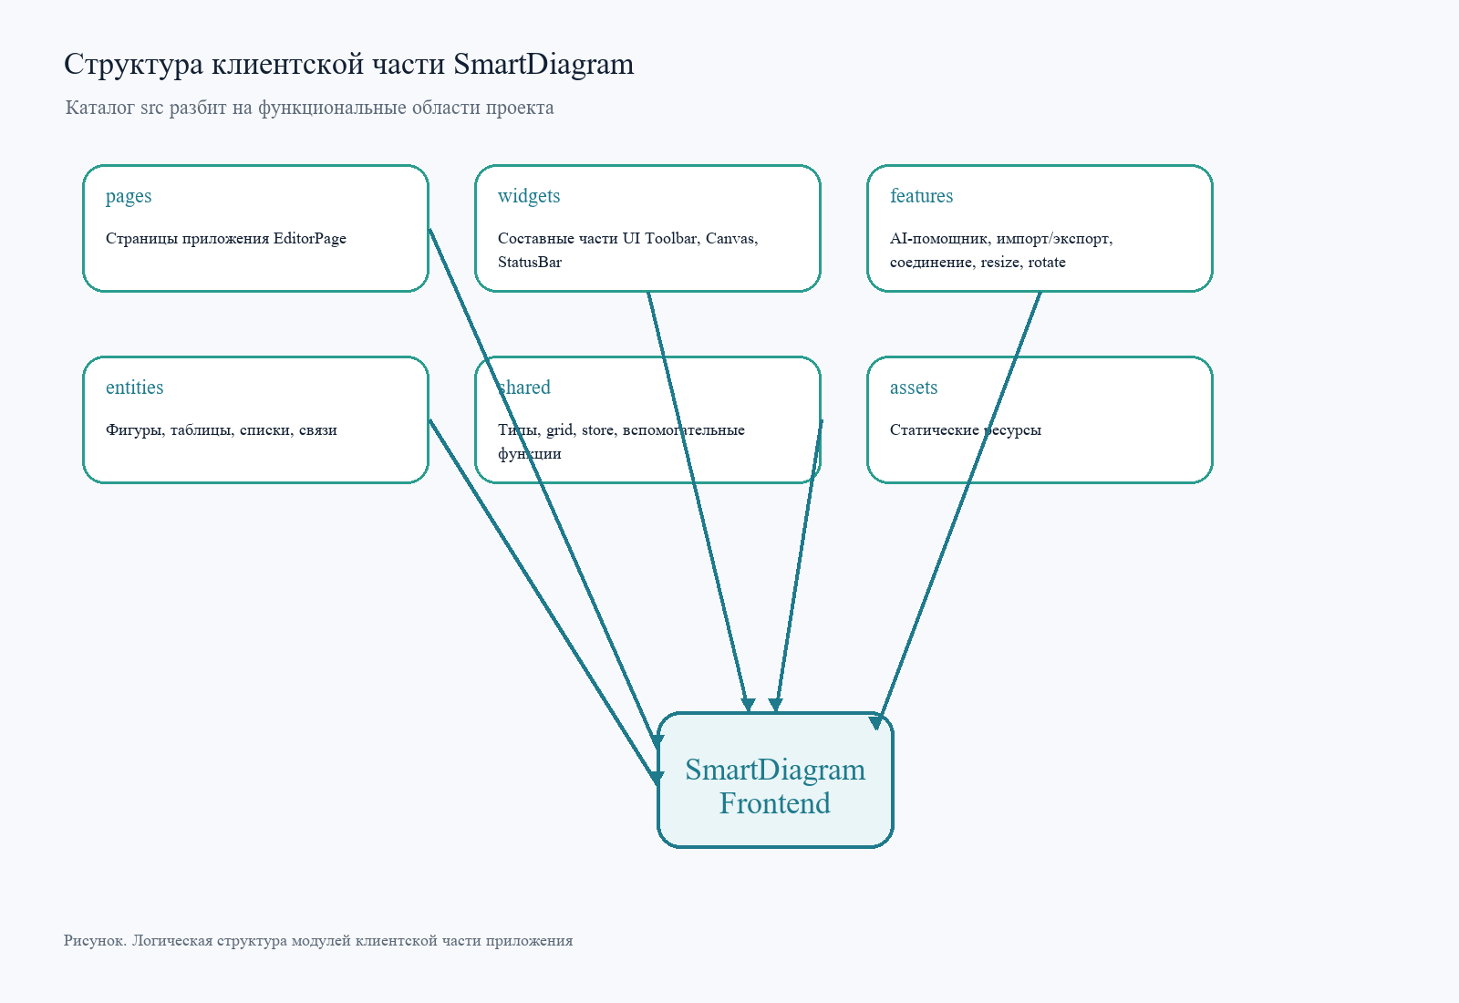
Рисунок 1. Структура клиентской части приложения Vision Diagram

3.1.2 Структура серверной части
Серверная часть проекта размещена в каталоге vision-diagram-backand. В текущей версии основная логика сосредоточена в файле server.ts. В сервере описаны маршруты проверки доступности сервиса, получения списка моделей и генерации диаграммы по запросу пользователя. Также в этом модуле содержится описание типов фигур, связей и действий, используемых при обмене данными с клиентской частью.
Несмотря на компактность, такая структура уже демонстрирует выделение самостоятельного интеллектуального слоя. В дальнейшем серверная часть может быть расширена за счет разделения на модули маршрутов, сервисов генерации, валидации и журналирования.

3.1.3 Взаимодействие клиентской и серверной частей
Взаимодействие между клиентской и серверной частями осуществляется через HTTP и формат JSON. Когда пользователь вводит текстовый запрос в панели интеллектуального помощника, клиентское приложение собирает текущее состояние диаграммы и отправляет POST-запрос на серверный маршрут /generate-diagram.
Если рабочая область пустая, сервер интерпретирует запрос как задачу генерации новой диаграммы. Если на холсте уже имеются фигуры и связи, к запросу прикладывается контекст текущего состояния. В этом случае языковая модель должна вернуть не новую диаграмму целиком, а одно из поддерживаемых действий над существующей структурой.
После получения ответа клиентская часть анализирует тип действия. В зависимости от него выполняется замена всей диаграммы, добавление новых объектов, обновление параметров существующих фигур, удаление элементов или вывод текстового анализа без изменений структуры.
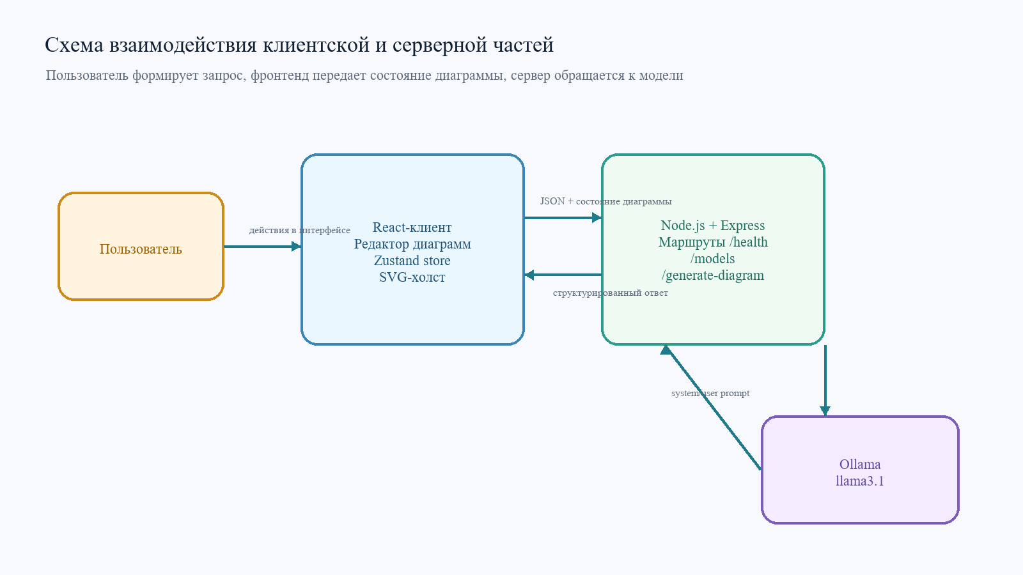
Рисунок 2. Схема взаимодействия клиентской и серверной частей

3.2 Модель данных диаграммы
В основе приложения лежит единая модель диаграммы, включающая две основные сущности: фигуры и связи. Фигура описывается идентификатором, типом, координатами, размерами, текстом, параметром поворота и дополнительными свойствами. Для списков используется массив строк, описывающий элементы списка. Для таблиц применяются параметры количества строк и столбцов, а также двумерный массив значений ячеек.
Такое представление позволяет одинаково обрабатывать как простые фигуры, так и более сложные составные элементы. Координаты и размеры задаются в условных ячейках сетки, что упрощает выравнивание и вычисление положения объектов на рабочей области.
Связь описывается идентификатором, источником, приемником и типом стрелки. В текущей версии поддерживаются несколько вариантов визуального представления связи: линия без стрелки, стрелка с заполненным наконечником, пустая стрелка, стрелка от источника и двунаправленная связь.
Помимо самих фигур и связей, сервер и клиент обмениваются структурой действия над диаграммой. Она содержит поле action, определяющее тип операции, текстовое поле message и набор данных, зависящих от выбранной операции. Например, для replace и add возвращаются массивы фигур и связей, для update — изменяемые свойства фигур, для remove — идентификаторы удаляемых объектов.
Выбранная модель данных обладает следующими преимуществами:
• она достаточно проста для сериализации и передачи по сети;
• она пригодна для валидации и нормализации ответа модели;
• она поддерживает как ручное редактирование, так и генерацию по текстовому описанию;
• она допускает дальнейшее расширение состава поддерживаемых элементов.
С инженерной точки зрения важным преимуществом является единообразие представления данных на клиенте и сервере. Типы фигур и связей описаны сходным образом в обоих частях проекта, что уменьшает вероятность расхождения интерпретации данных. Например, если клиентская часть ожидает от сервера объект с типом table, координатами и матрицей значений ячеек, сервер обязан вернуть именно такую структуру или привести ее к допустимому виду на этапе нормализации.
Отдельного рассмотрения заслуживает текстовый стиль, используемый при отображении фигур. В клиентской части для каждой фигуры предусмотрен объект стиля текста, включающий семейство шрифта, размер, жирность, курсив, подчеркивание, выравнивание и цвет. Даже если в текущей версии интерфейса не все эти параметры редактируются визуально, их наличие в модели данных формирует хороший задел на дальнейшее развитие редактора и показывает, что структура проекта проектировалась с учетом расширяемости.
Жизненный цикл данных в системе можно описать следующим образом. На первом этапе объект создается либо вручную пользователем, либо интеллектуальным модулем. Далее он помещается в централизованное хранилище состояния, становится доступным для отрисовки на холсте и может подвергаться последовательным модификациям. При каждом значимом изменении состояние попадает в историю, что позволяет отменять и повторять действия. При необходимости текущее представление сериализуется в формат draw.io или, наоборот, восстанавливается из него при импорте.
Такая модель данных неслучайно ориентирована на плоскую сериализуемую структуру без сложных скрытых зависимостей. Для интеллектуального редактирования особенно важно, чтобы состояние можно было однозначно преобразовать в JSON, передать на сервер, использовать как контекст и затем реконструировать в браузере. Чем проще и прозрачнее эта схема, тем надежнее работает система в целом.

3.2.1 Структура данных фигуры
Каждая фигура в Vision Diagram имеет набор обязательных атрибутов. К ним относятся идентификатор, тип, координаты размещения, размеры и текстовое содержимое. Эти свойства присутствуют у всех элементов, независимо от того, является ли фигура простым геометрическим объектом или составным элементом наподобие таблицы.
Идентификатор используется для однозначной адресации объекта в пределах диаграммы. Он особенно важен при работе интеллектуального модуля, так как обновление или удаление фигур выполняется именно по их идентификаторам. Координаты и размеры выражаются в ячейках сетки, благодаря чему обеспечивается единый масштаб для всех элементов редактора. Это также упрощает математическую обработку положения фигур на рабочей области.
Для типа list в структуре фигуры дополнительно хранится массив строк, представляющих пункты списка. Для типа table используются поля rows, cols и cells, описывающие размерность и содержимое таблицы. Такой подход позволяет использовать обобщенную модель фигуры, сохраняя при этом возможность хранить специфические данные для отдельных классов объектов.

3.2.2 Структура данных связи
Связь между фигурами представлена существенно проще, чем сама фигура, однако играет важную роль для всей системы. В структуре связи содержатся идентификатор, ссылка на исходную фигуру, ссылка на целевую фигуру и тип стрелки. Наличие типизированного поля стрелки позволяет использовать различные семантические варианты отображения связей: направленный поток, двунаправленную ассоциацию, пустую стрелку или линию без наконечника.
Связи не хранят в явном виде все точки маршрута на холсте. Вместо этого путь вычисляется динамически на клиентской стороне на основе расположения фигур. Такой подход упрощает редактирование диаграммы. Если пользователь переместил элемент, то связь автоматически перестраивается без необходимости обновлять отдельные координаты промежуточных сегментов.

3.2.3 Структура действия интеллектуального модуля
Наиболее характерной частью модели данных проекта является структура действия над диаграммой. Именно она делает возможным управляемое интеллектуальное редактирование. Вместо передачи произвольного текстового ответа сервер возвращает объект, в котором явно указано, какую именно операцию требуется выполнить.
Подход с действиями удобен по нескольким причинам. Во-первых, он снижает неоднозначность. Клиентская часть не пытается угадывать намерение модели, а ориентируется на конкретное поле action. Во-вторых, он делает поведение интерфейса проверяемым: для каждого типа действия можно описать собственную ветвь обработки и собственный набор допустимых данных. В-третьих, такая схема хорошо масштабируется и позволяет добавлять новые интеллектуальные возможности без изменения базового принципа обмена.

3.3 Реализация графического редактора
Рабочая область Vision Diagram реализована на основе SVG-холста. На фоне отображается сетка, которая помогает пользователю выравнивать элементы и визуально ориентироваться на плоскости диаграммы. Размеры диаграммы задаются количеством столбцов и строк сетки, а размещение элементов выполняется в координатах, связанных с этой сеткой.
Редактор поддерживает два основных режима добавления элементов. В обычном режиме пользователь выбирает фигуру на панели инструментов, после чего размещает ее на холсте щелчком мыши. Второй режим связан с интеллектуальным помощником, который может добавить элементы автоматически по текстовому запросу.
После создания объекта пользователь может перемещать его по рабочей области, менять размеры и поворачивать фигуру. Для этого используются специальные управляющие элементы, отображаемые при выделении объекта. Для простых фигур поддерживается редактирование подписи по двойному щелчку. Для таблиц реализовано редактирование содержимого отдельных ячеек, а также добавление и удаление строк и столбцов.
Система поддерживает режим соединения элементов. Пользователь выбирает исходную фигуру, затем указывает целевой объект. После этого в хранилище добавляется связь, а ее графическое представление вычисляется автоматически. В приложении используется алгоритм построения ортогонального пути, при котором связь состоит из горизонтальных и вертикальных сегментов. Это делает изображение более аккуратным и привычным для диаграммных нотаций.
Особое внимание уделено управлению историей изменений. В приложении реализованы операции отмены и повтора действий. Для этого в хранилище состояния поддерживаются снимки прошлого и будущего состояния диаграммы. Каждое значимое изменение фиксируется в истории, что повышает удобство работы и снижает риск потери промежуточного результата.
Состояние диаграммы сохраняется на стороне клиента, что позволяет восстанавливать рабочую область при повторном открытии приложения в браузере. Такой подход удобен для одиночного сценария эксплуатации и упрощает демонстрацию проекта.
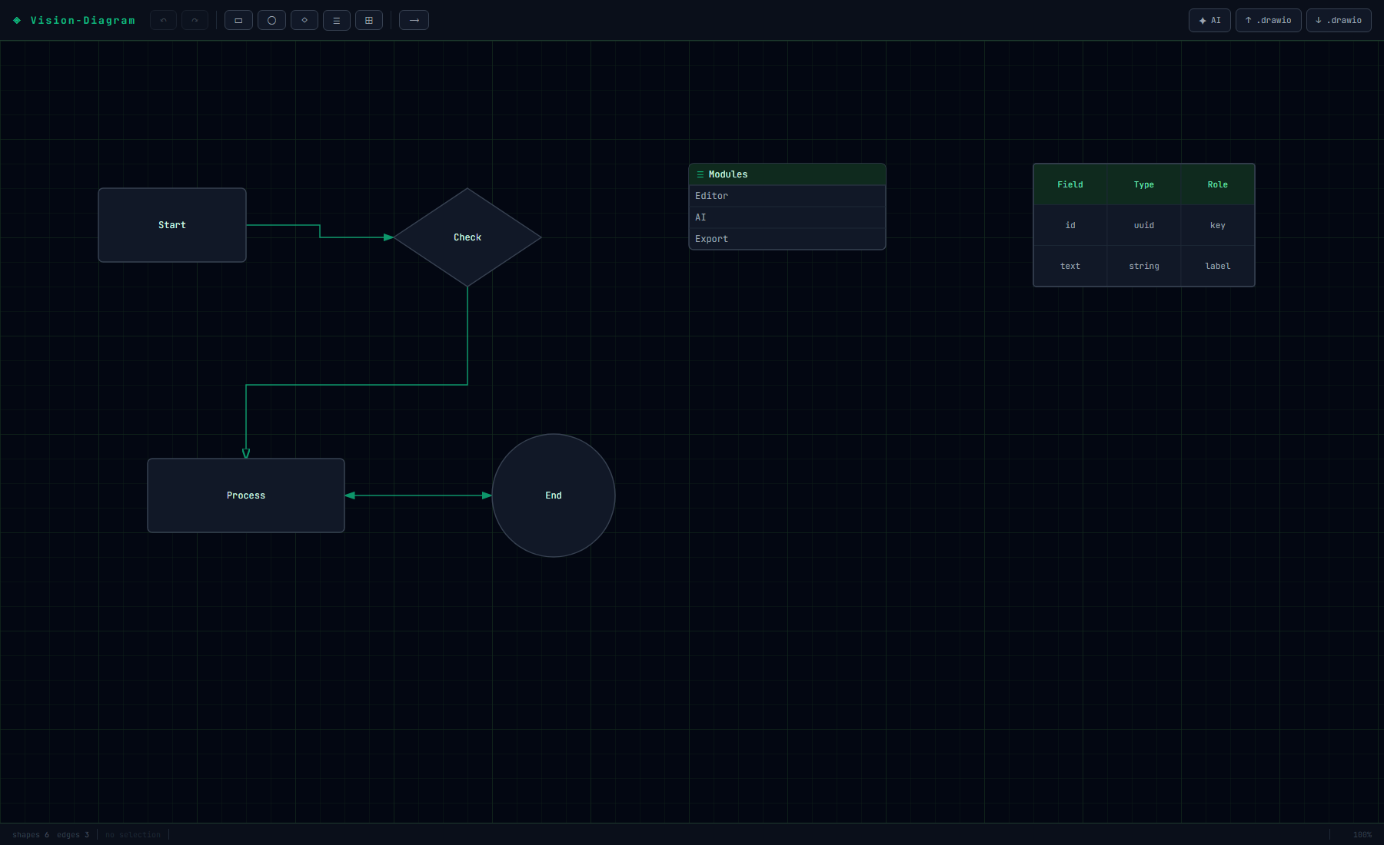
Рисунок 3. Рабочая область редактора с размещенными фигурами
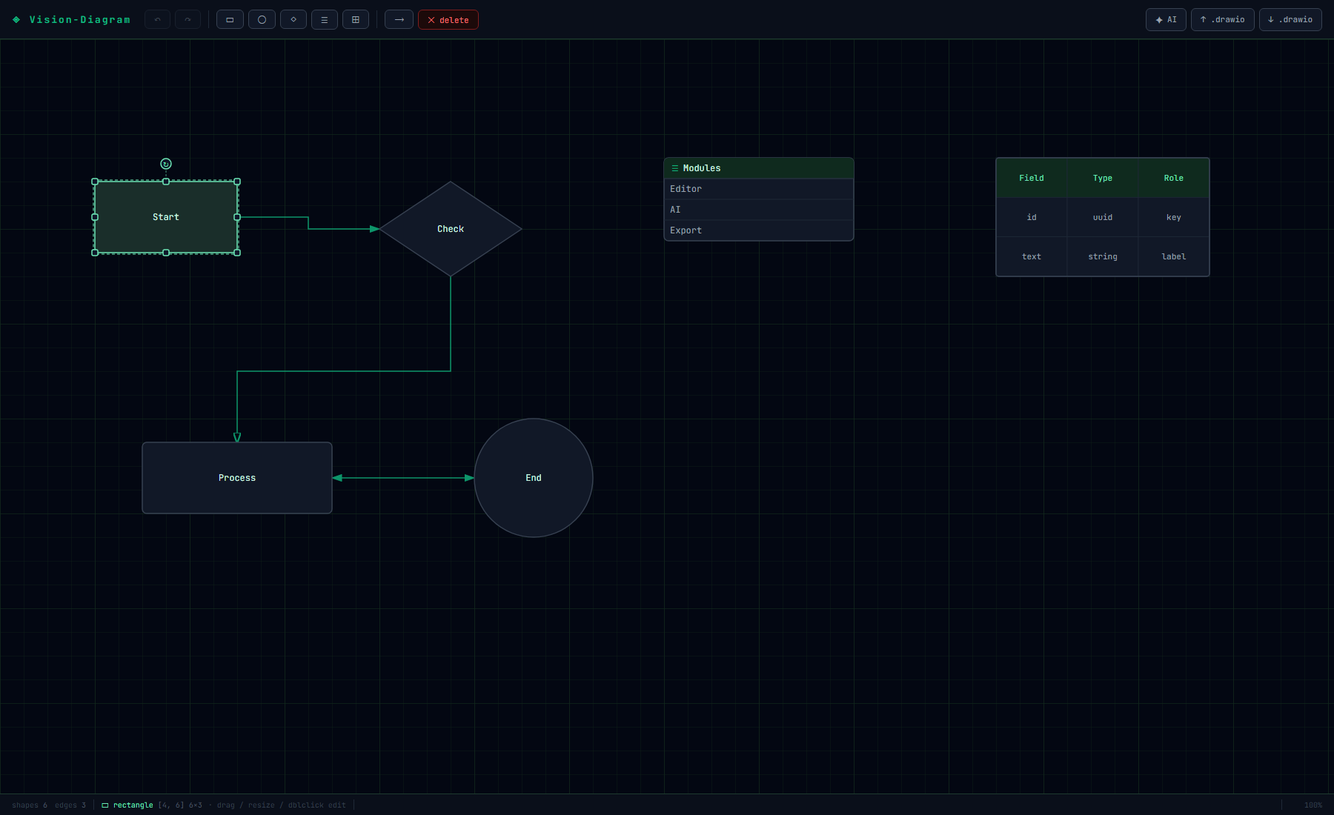
Рисунок 4. Пример выделения, изменения размеров и поворота фигуры
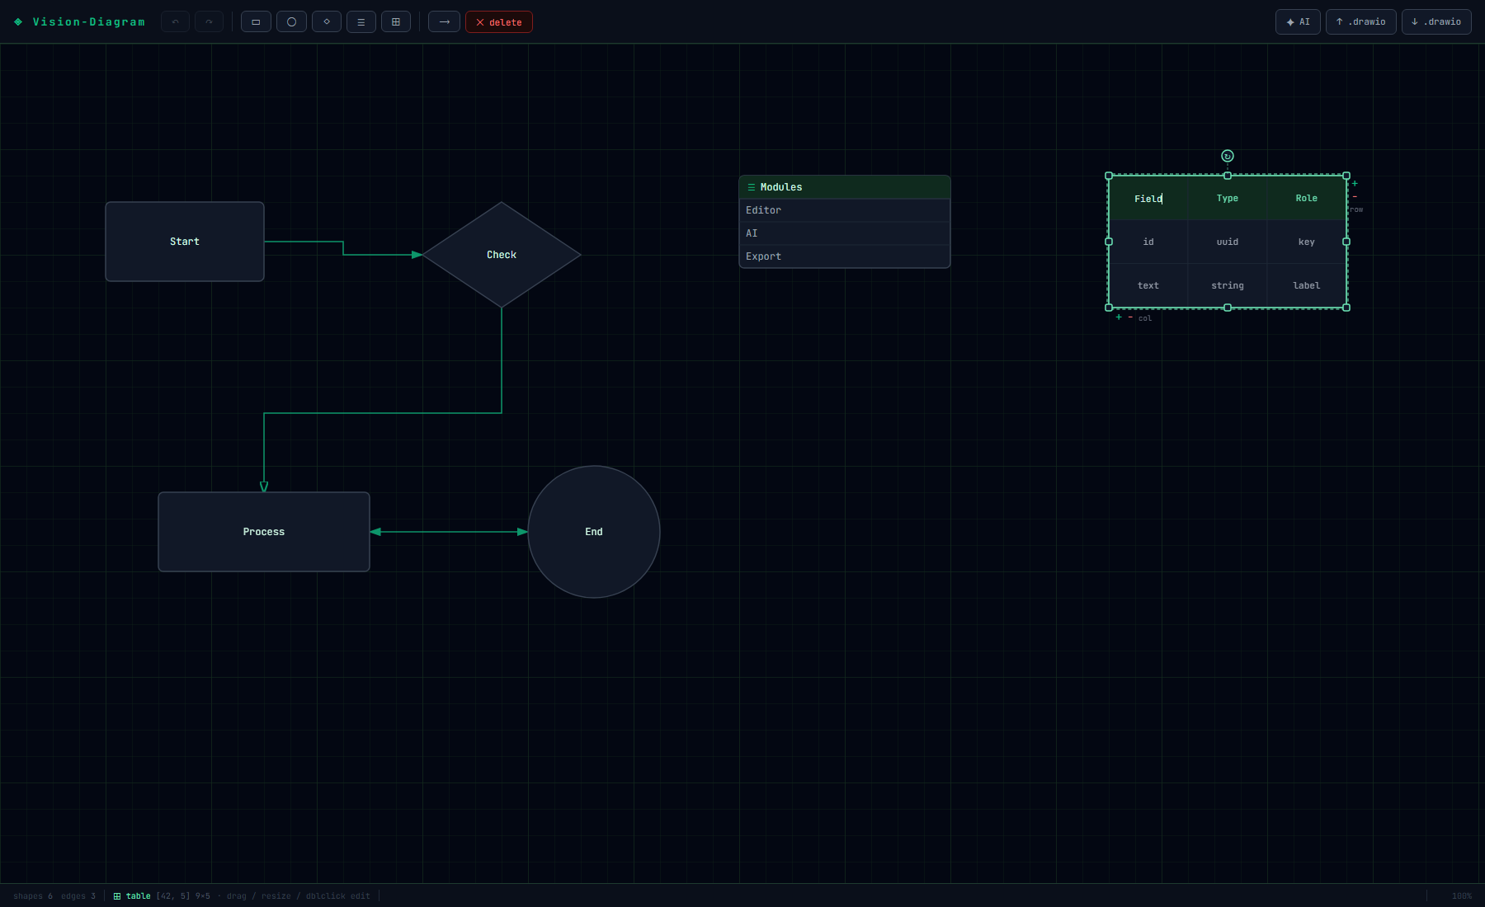
Рисунок 5. Редактирование таблицы в рабочей области

3.4 Реализация интеллектуального модуля
Интеллектуальный модуль является одной из ключевых особенностей Vision Diagram. На клиентской стороне он представлен боковой панелью, в которой пользователь вводит текстовый запрос и получает ответ системы в формате диалога. Панель отображает историю сообщений и позволяет отправлять команды как на создание новой диаграммы, так и на изменение уже существующей.
При отправке запроса клиент определяет, содержит ли рабочая область какие-либо объекты. Если диаграмма пуста, пользовательский запрос рассматривается как описание новой схемы. Если же на рабочей области уже есть фигуры или связи, к запросу прикладывается текущее состояние диаграммы. Это дает модели возможность учитывать существующий контекст и выполнять адресные изменения.
На серверной стороне для модели формируется системная инструкция. В ней описываются допустимые типы фигур, типы стрелок, размеры сетки, правила размещения объектов и JSON-схема ответа. Дополнительно определяется перечень поддерживаемых действий:
• replace — полная замена диаграммы;
• add — добавление новых элементов;
• update — изменение свойств существующих фигур;
• remove — удаление элементов;
• analyze — текстовое описание текущего содержимого без изменения диаграммы.
После получения ответа сервер выполняет его разбор. Если модель вернула корректный JSON, данные проходят нормализацию: проверяются типы фигур, корректируются размеры, координаты и дополнительные поля. Если ответ не удается разобрать, система формирует запасной результат, позволяющий не прерывать пользовательский сценарий.
Клиентская часть, получив результат, преобразует его в операции над локальным состоянием. Например, при replace целиком загружается новая диаграмма, при add к существующей структуре добавляются новые фигуры и связи, при update изменяются только указанные поля, а при remove удаляются заданные элементы.
Таким образом, интеллектуальный модуль не работает напрямую с отрисовкой, а влияет на редактор через формальную модель действий. Это делает систему более предсказуемой, уменьшает зависимость от произвольного текстового ответа модели и упрощает сопровождение проекта.
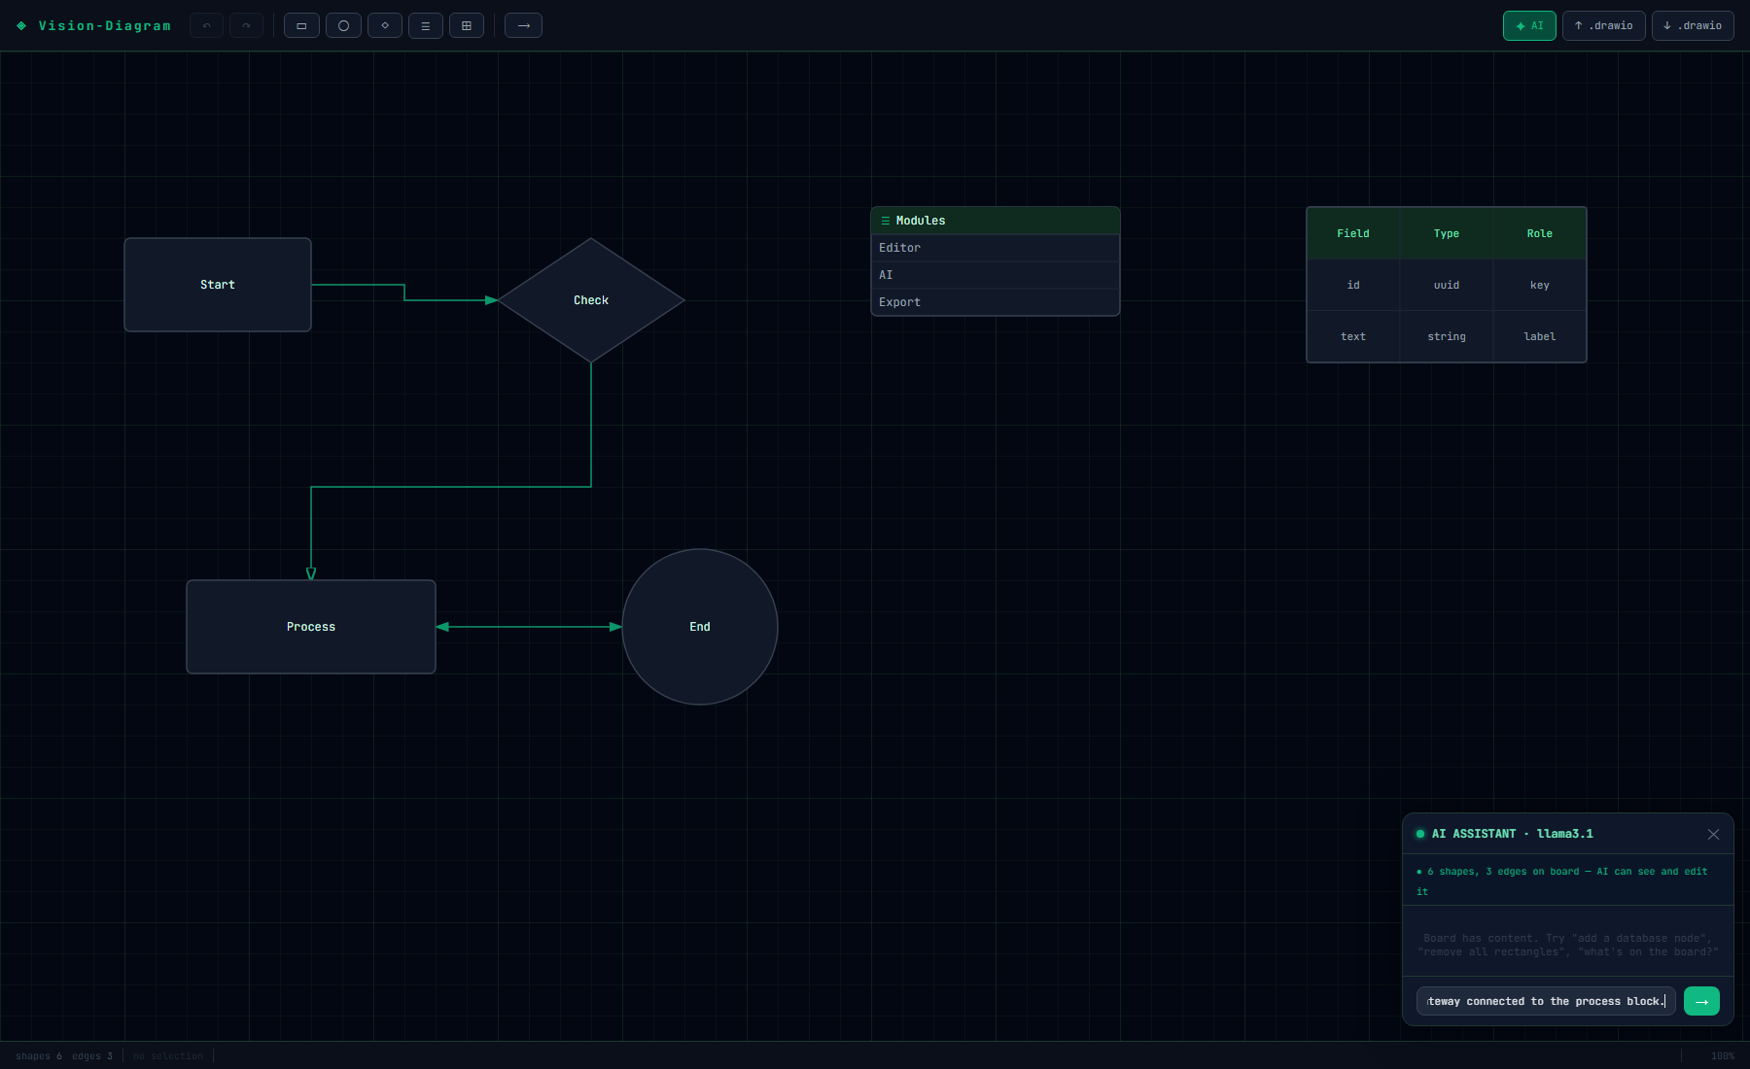
Рисунок 6. Панель интеллектуального помощника Vision Diagram
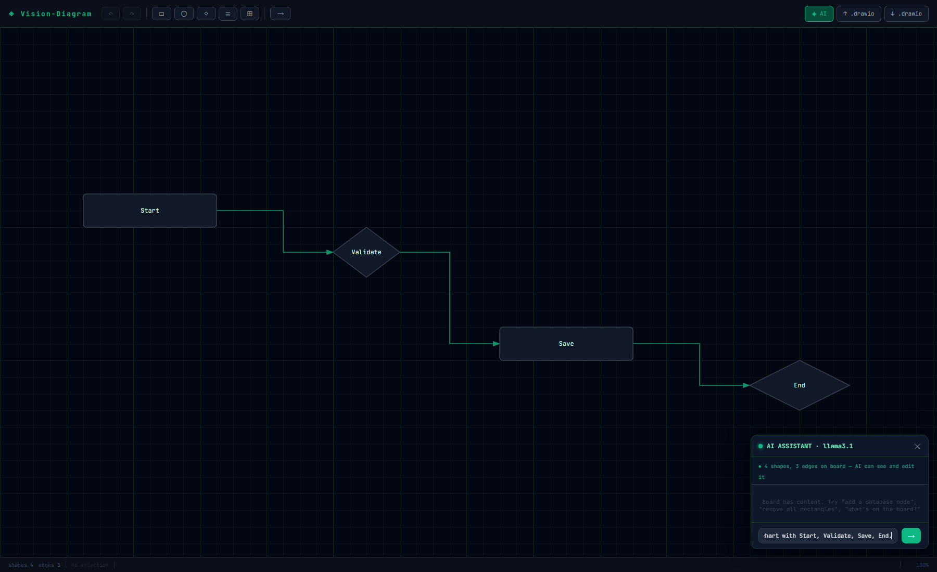
Рисунок 7. Результат генерации схемы по текстовому описанию

3.5 Импорт и экспорт диаграмм
Для повышения практической полезности приложения реализована поддержка импорта и экспорта в формате draw.io. Экспорт выполняется путем преобразования внутренних структур фигур и связей в XML-представление mxGraphModel. Для каждого типа объекта формируется соответствующий XML-фрагмент. Простые фигуры экспортируются как стандартные ячейки графа, списки представляются через контейнеры с дочерними элементами, а таблицы — через структуру строк и вложенных ячеек.
При импорте приложение выполняет обратное преобразование. XML-файл разбирается средствами браузера, после чего из него извлекаются вершины и связи. На основе стилевых признаков определяется тип фигуры, восстанавливаются координаты, размеры, поворот и содержимое. Для таблиц и списков выполняется дополнительная реконструкция внутренней структуры.
Поддержка импорта и экспорта делает систему более совместимой с внешними инструментами. Пользователь может сохранить результат работы в понятном формате и открыть его в стороннем редакторе или, наоборот, загрузить существующую диаграмму в Vision Diagram для дальнейшего интеллектуального редактирования. Структура обмена базируется на представлении mxGraphModel, используемом в экосистеме draw.io [2].

Рисунок 8. Импорт диаграммы из файла `draw.io`

Рисунок 9. Экспорт диаграммы в формат `draw.io`
Важно отметить, что реализация импорта и экспорта не ограничивается простым сохранением текста в файл. Фактически приложение выполняет двустороннее преобразование между собственной внутренней моделью диаграммы и одной из распространенных внешних форм ее представления. Для дипломного проекта это существенный плюс, так как система становится не замкнутым прототипом, а инструментом, способным обмениваться данными с другими редакторами.
С точки зрения архитектуры данная возможность также полезна тем, что подтверждает корректность выбранной модели данных. Если внутренние структуры фигур и связей оказываются достаточно выразительными, чтобы быть экспортированными в XML-граф и затем обратно импортированными с восстановлением ключевых характеристик, значит выбранное представление действительно пригодно для практического использования.

3.6 Пользовательские сценарии работы
В рамках проектирования системы можно выделить несколько основных пользовательских сценариев.
Первый сценарий — ручное создание диаграммы. Пользователь запускает приложение, выбирает нужный тип фигуры на панели инструментов, размещает объект на холсте, редактирует подписи и соединяет элементы связями.
Второй сценарий — создание схемы по текстовому описанию. Пользователь открывает интеллектуальную панель и формулирует запрос, например описывает структуру алгоритма или набор взаимосвязанных компонентов. После этого система генерирует диаграмму и отображает ее на рабочей области.
Третий сценарий — изменение уже существующей схемы. Пользователь может попросить систему добавить элемент, удалить группу фигур, изменить подписи или проанализировать содержимое рабочей области. Такой режим особенно удобен при итеративной доработке диаграммы.
Четвертый сценарий — работа с таблицей. Пользователь создает табличный объект, изменяет количество строк и столбцов, редактирует значения ячеек и использует таблицу как часть общей диаграммы.
Пятый сценарий — обмен данными с внешними средствами. Пользователь импортирует файл draw.io, редактирует его в Vision Diagram, а затем экспортирует результат обратно в совместимый формат.
Шестой сценарий связан с поэтапной доработкой диаграммы. В реальной практике пользователь редко получает итоговую схему с первой попытки. Чаще процесс работы выглядит как последовательность уточнений: сначала формируется черновая структура, затем корректируются подписи, добавляются новые связи, удаляются лишние элементы и перерабатывается компоновка. За счет наличия истории изменений и интеллектуального помощника Vision Diagram хорошо подходит именно для такой итеративной работы.
Седьмой сценарий характерен для учебных демонстраций и лабораторных работ. Преподаватель или студент может быстро сформировать исходную схему по текстовому описанию, а затем использовать ее как заготовку для объяснения темы. Например, можно показать начальную блок-схему алгоритма и постепенно изменять ее в процессе разбора материала. Это делает приложение полезным не только как инструмент проектирования, но и как средство визуального сопровождения учебного процесса.
Сценарный анализ подтверждает, что Vision Diagram ориентирован на широкий круг задач при сохранении достаточно компактного интерфейса. Пользователь может использовать приложение как традиционный редактор, как интеллектуальный генератор схем или как промежуточный инструмент между этими режимами.

3.7 Тестирование программного средства
Тестирование является обязательным этапом разработки программного средства, особенно если система сочетает пользовательский интерфейс, графическое редактирование и обращение к языковой модели. Для Vision Diagram тестирование преследовало несколько целей: подтвердить корректность базовых пользовательских сценариев, убедиться в работоспособности клиентской и серверной частей, а также проверить устойчивость системы к типовым ошибкам ввода и неидеальным ответам интеллектуального модуля.
В рамках дипломного проекта применялись главным образом методы функционального и интеграционного тестирования. Это объясняется характером системы: ключевой интерес представляет не отдельная изолированная функция, а корректное взаимодействие всех компонентов в реальном пользовательском сценарии. Также были проведены проверки сборки и типизации проекта, что позволяет рассматривать их как элементы технического контроля качества.

3.7.1 Цели и задачи тестирования
Основными задачами тестирования являлись:
• проверка корректного запуска клиентской и серверной частей;
• проверка доступности маршрутов серверного приложения;
• проверка операций создания, удаления, перемещения и редактирования фигур;
• проверка работы таблиц и списков как составных элементов;
• проверка создания и изменения связей между объектами;
• проверка истории изменений undo/redo;
• проверка импорта и экспорта диаграмм;
• проверка интеллектуальной генерации новой схемы;
• проверка интеллектуального изменения уже существующей диаграммы.
Каждая из этих задач отражает отдельный аспект системы. Например, проверка запуска подтверждает корректность окружения и зависимостей, а тестирование интеллектуального модуля показывает, насколько надежно клиент и сервер работают с ответами модели в рамках формализованной структуры действий.

3.7.2 Проверка клиентской части
Клиентская часть была проверена как на уровне сборки, так и на уровне пользовательских сценариев. При технической проверке использовалась команда производственной сборки, которая выполняет типизацию и подготовку клиентского приложения к публикации. Успешное завершение данной команды подтверждает отсутствие критических ошибок TypeScript и пригодность проекта к развертыванию в собранном виде.
Функциональная проверка интерфейса включала запуск приложения в браузере, создание фигур различных типов, выделение объектов, изменение размеров и поворот. Отдельно проверялась работа таблицы: возможность отображения структуры, изменения содержимого ячеек, а также визуального выделения таблицы как самостоятельного объекта редактора. В ходе тестирования было подтверждено, что фигуры корректно отображаются на сетке, а строка состояния адекватно отражает текущий контекст выделения.
Проверка операций масштабирования и панорамирования показала, что рабочая область остается удобной для навигации даже при наличии нескольких объектов на диаграмме. Это особенно важно для сценариев, где пользователь работает не с одиночным блоком, а с набором взаимосвязанных элементов.

3.7.3 Проверка серверной части
Серверная часть тестировалась путем запуска в режиме разработки и последующего обращения к служебным маршрутам. Маршрут health использовался как индикатор готовности сервера к обработке запросов. Дополнительно проверялось получение списка доступных моделей из Ollama. Успешное выполнение этих операций подтверждает, что серверное приложение корректно стартует, обрабатывает JSON-запросы и имеет доступ к среде выполнения языковой модели.
Отдельное внимание было уделено проверке типизации серверного проекта. Для этого выполнялась компиляционная проверка TypeScript без генерации выходных файлов. Успешное завершение данного этапа говорит о согласованности интерфейсов запросов, ответов и вспомогательных функций сервера.

3.7.4 Проверка интеллектуального модуля
Наиболее чувствительной частью системы является интеллектуальный модуль, поскольку он работает с вероятностным источником данных. В отличие от обычной бизнес-логики, ответ языковой модели не гарантирует полного совпадения с ожидаемой структурой, поэтому серверная часть должна не только передавать запрос, но и страховать систему от некорректного результата.
Для проверки интеллектуального модуля использовались два основных сценария. В первом сценарии отправлялся запрос на построение новой схемы на пустой рабочей области. При этом проверялось, что сервер возвращает действие типа replace, а клиент отображает новую диаграмму без ошибок. Во втором сценарии в качестве контекста передавалась уже существующая диаграмма, после чего система получала команду на ее изменение. Здесь проверялось, что в ответ возвращается действие типа add, update, remove либо analyze, а клиент корректно применяет именно локальное изменение, не теряя уже созданные элементы.
Практическая проверка показала, что интеграция с локальной моделью Ollama работоспособна. Были успешно получены примеры генерации новой диаграммы и добавления элементов в уже существующую структуру. Одновременно было замечено, что качество конкретного ответа зависит от формулировки пользовательского запроса. Это является ожидаемым свойством генеративной модели и еще раз подтверждает необходимость серверной нормализации результата.

3.7.5 Проверка импорта и экспорта
Функции обмена файлами были проверены как в направлении экспорта, так и в направлении импорта. При экспорте тестировалось формирование XML-файла, содержащего структуру диаграммы и связи между объектами. Полученный результат должен быть совместим с форматами внешних редакторов, прежде всего draw.io.
При импорте проверялась загрузка уже существующего XML-файла и восстановление внутреннего представления диаграммы. Особый интерес представляло сохранение типов фигур и их основных параметров. В ходе тестирования было подтверждено, что базовые фигуры, таблицы, списки и связи интерпретируются приложением корректно, после чего становятся доступны для дальнейшего редактирования на рабочем поле.

3.7.6 Результаты тестирования и выводы
Результаты проведенного тестирования позволяют сделать вывод о работоспособности текущей версии Vision Diagram. Клиентская часть успешно собирается и запускается, серверная часть корректно отвечает на служебные маршруты и взаимодействует с Ollama, а ключевые пользовательские сценарии выполняются без критических сбоев.
Тестирование также выявило ряд особенностей, которые следует учитывать при дальнейшем развитии проекта. В частности, генеративная природа интеллектуального модуля требует аккуратного подбора пользовательских запросов и дальнейшего совершенствования системы нормализации ответа. Кроме того, текущая версия ориентирована прежде всего на одиночное локальное использование и пока не содержит пользовательских аккаунтов, базы данных и средств совместной работы. Однако эти ограничения не препятствуют основному назначению системы и могут быть рассмотрены как естественные направления развития прототипа.

3.7.7 Контрольные примеры запросов к интеллектуальному модулю
Для оценки практической полезности интеллектуального модуля важно рассмотреть не только общий факт его работоспособности, но и характер типовых запросов, с которыми пользователь обращается к системе. Подобные примеры позволяют лучше понять диапазон задач, решаемых Vision Diagram, и одновременно иллюстрируют логику взаимодействия между пользователем, клиентской частью и сервером.
К первой группе относятся запросы на создание новой диаграммы. Это самый простой сценарий, так как рабочая область изначально пуста и модель должна вернуть полноценную структуру схемы. Примером может служить команда построить простую блок-схему с начальными и конечными состояниями, одним условием и последовательностью действий. На практике такие запросы используются при первичном формировании черновика диаграммы, когда пользователю важно быстро получить основу для дальнейшей доработки.
Ко второй группе относятся запросы на дополнение существующей структуры. Пользователь может уже иметь рабочую диаграмму, но захотеть расширить ее новым элементом, связью или информационным блоком. В этом случае сервер передает модели текущее состояние фигур и связей, а результатом работы становится локальное изменение, а не полная замена схемы. Подобный режим хорошо подходит для итеративной разработки, когда диаграмма уточняется пошагово.
Третья группа включает запросы на изменение свойств имеющихся фигур. Здесь модель должна корректно интерпретировать уже существующие идентификаторы объектов и вернуть только изменяемые атрибуты. Например, пользователь может попросить переименовать блок, изменить его размеры или скорректировать положение нескольких элементов. Хотя такие сценарии требуют более аккуратной формулировки, они демонстрируют важное преимущество формализованного обмена: интеллектуальный модуль не рисует схему заново, а работает с ней как с редактируемой структурой.
Четвертая группа состоит из аналитических запросов. Пользователь может попросить систему объяснить, что изображено на рабочей области, перечислить основные элементы диаграммы или указать общую логику процесса. В текущей версии приложения такой режим полезен прежде всего как демонстрация того, что интеллектуальный модуль способен не только создавать и изменять схему, но и интерпретировать ее содержимое.
Наконец, существуют комбинированные запросы, в которых пользователь описывает несколько действий сразу. Практика тестирования показала, что для них особенно важна четкость формулировки. Если команда содержит слишком много неоднозначных условий, результат может быть менее предсказуем. Поэтому при эксплуатации системы целесообразно разбивать сложную задачу на несколько последовательных запросов: сначала построить базовую структуру, затем добавить элементы, после чего при необходимости изменить детали.
Рассмотренные контрольные примеры подтверждают, что Vision Diagram пригоден для разных режимов работы с диаграммой. Пользователь может воспринимать интеллектуальный модуль как средство быстрого старта, как инструмент локальной доработки или как помощника в интерпретации уже созданной схемы. Именно такая многорежимность и делает систему практически полезной.

4. ТЕХНИЧЕСКАЯ ДОКУМЕНТАЦИЯ

4.1 Запуск системы
Для запуска клиентской части необходимо перейти в каталог vision-digram-new-version и выполнить установку зависимостей, после чего запустить приложение в режиме разработки. Типовой порядок действий соответствует возможностям инструментов Node.js, npm и Vite [5], [6] и выглядит следующим образом:
npm install
npm run dev
Для запуска серверной части необходимо открыть каталог vision-diagram-backand, убедиться в наличии установленных зависимостей и выполнить команду запуска сервера. Сервер реализован на Node.js и Express [6], [7]:
npm install
npm run dev
Дополнительно должен быть запущен сервис Ollama с доступной моделью, указанной в настройках сервера. После запуска клиентская часть обращается к серверу по адресу http://localhost:5000.
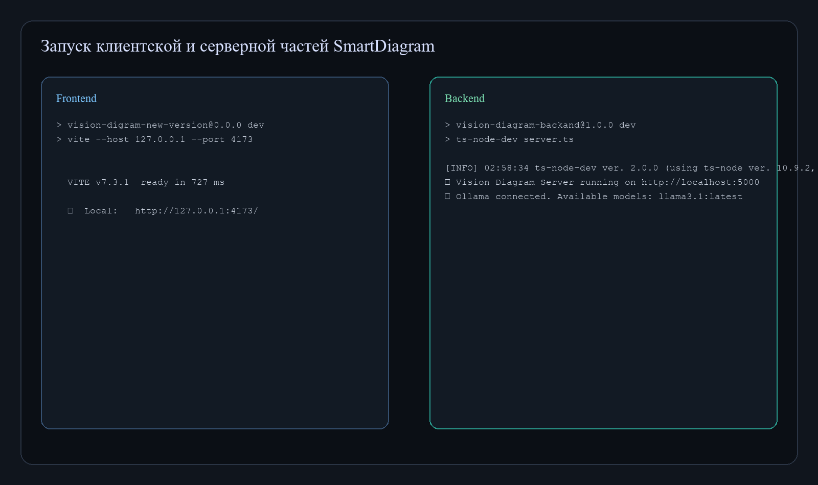
Рисунок 10. Запуск клиентской и серверной частей приложения
Перед первым запуском важно убедиться, что необходимые зависимости действительно установлены и версия Node.js совместима с используемыми пакетами. Для клиентской части проект рассчитан на современную среду выполнения JavaScript, а для серверной части также требуется корректная работа TypeScript и ts-node-dev. На практике перед началом эксплуатации рекомендуется выполнить установку зависимостей отдельно в каталоге фронтенда и отдельно в каталоге бэкенда.
Дополнительной частью подготовки является проверка доступности Ollama. Если локальная модель не запущена, серверная часть может стартовать, но интеллектуальные функции не будут возвращать корректный результат. Поэтому в технической документации целесообразно рассматривать запуск системы как последовательность из трех действий: установка зависимостей, запуск локальной модели и запуск двух программных частей проекта.

4.2 Работа с редактором
После открытия приложения пользователь видит панель инструментов, рабочую область и строку состояния. Для добавления фигуры необходимо выбрать нужный тип на панели инструментов и щелкнуть по холсту. После размещения фигура становится частью диаграммы и может быть отредактирована.
Выделенный объект можно перемещать мышью. Также доступны изменение размеров через маркеры и поворот через отдельный управляющий элемент. Для изменения текста простой фигуры используется двойной щелчок. Для таблицы двойной щелчок выполняется по конкретной ячейке.
Для удаления выделенного объекта используется клавиша Delete или соответствующая команда интерфейса. Для отмены и повтора действий поддерживаются сочетания Ctrl+Z и Ctrl+Shift+Z. Масштаб рабочей области можно изменять с помощью клавиатуры или колеса мыши при нажатой клавише Ctrl.

Рисунок 11. Добавление фигуры на холст
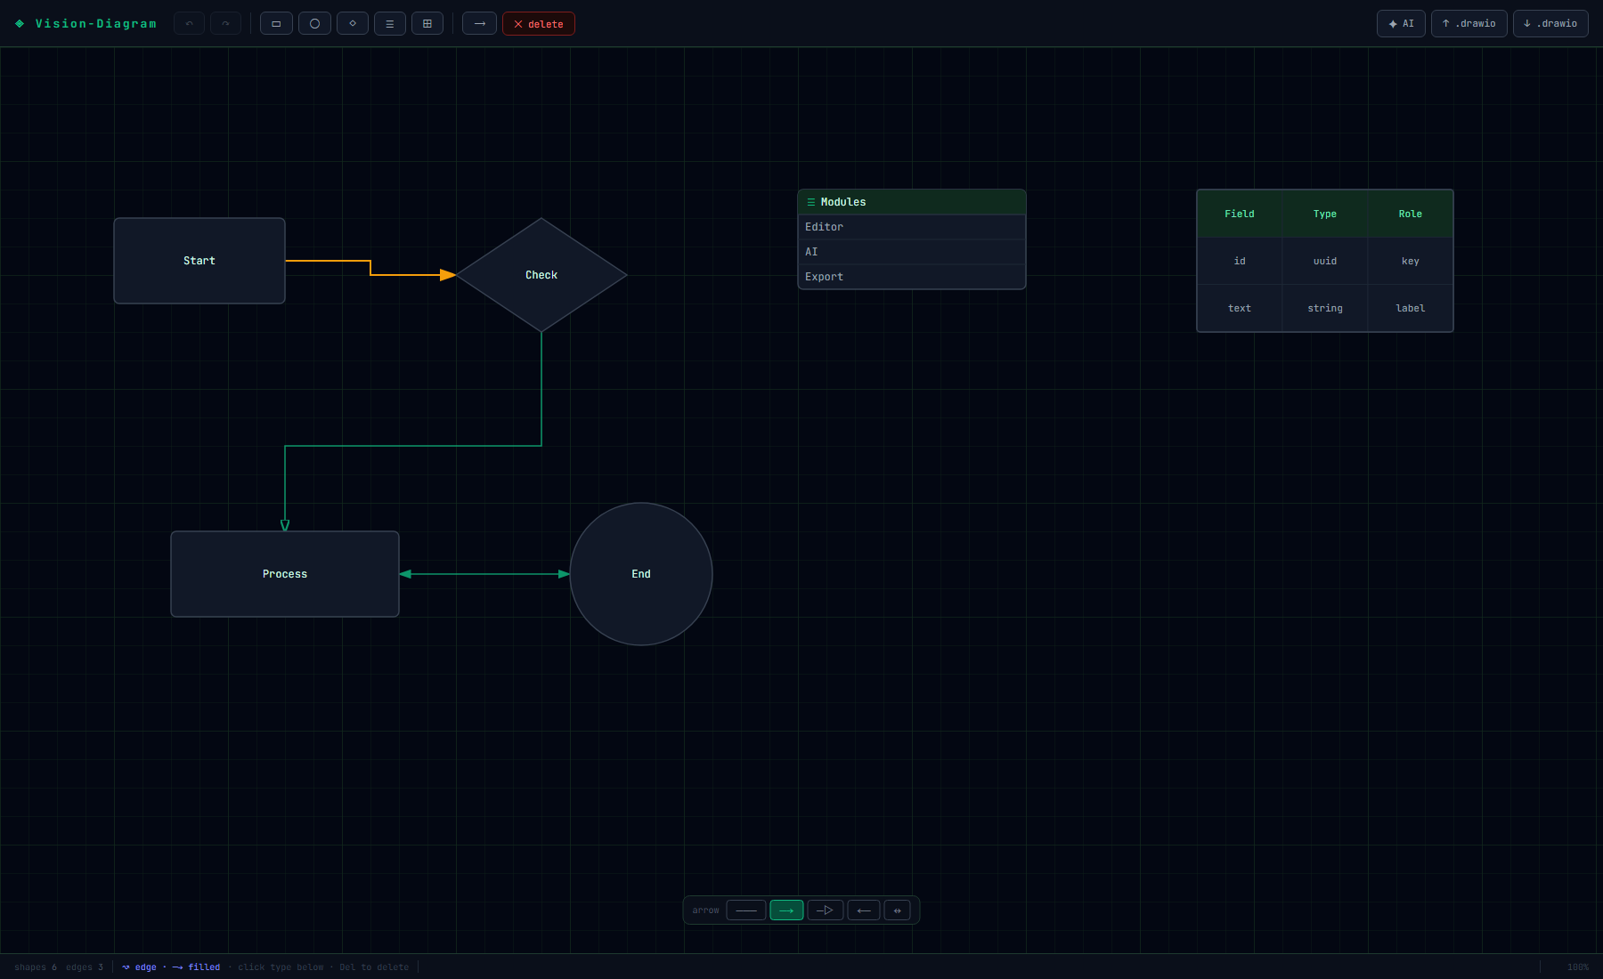
Рисунок 12. Соединение двух объектов связью
Работа с редактором начинается с выбора подходящего типа объекта на верхней панели инструментов. После этого пользователь переходит в режим размещения фигуры и указывает ее положение на рабочем поле. Такой двухэтапный механизм полезен тем, что позволяет сначала выбрать семантику будущего элемента, а затем определить его место в композиции диаграммы.
Для простых фигур редактирование текста выполняется по двойному щелчку. Это делает взаимодействие интуитивным и не требует открытия дополнительных диалоговых окон. Для таблицы реализован сходный принцип, но уже на уровне конкретной ячейки. Такой подход соответствует ожидаемому поведению табличного интерфейса и позволяет использовать таблицы как полноценный рабочий элемент схемы.
Если пользователю необходимо построить более сложную диаграмму, он может комбинировать типы объектов. Например, прямоугольники подходят для операций и модулей, ромбы — для условий и ветвлений, круги — для начальных и конечных состояний, список — для перечисления сущностей, а таблица — для представления структурированных параметров. Благодаря этому даже текущий набор типов покрывает значительную часть учебных и инженерных сценариев.

4.2.1 Общая компоновка пользовательского окна
Интерфейс Vision Diagram построен по принципу постоянной видимости ключевых инструментов. Основные элементы окна располагаются в трех горизонтальных зонах. В верхней части размещается панель инструментов, предназначенная для вызова основных команд редактирования. Центральную и самую большую область занимает рабочий холст, на котором размещаются фигуры, связи, таблицы и списки. Нижняя часть окна отведена под строку состояния, где отображается оперативная информация о текущем масштабе, количестве объектов и выбранном режиме работы.
Такая компоновка выбрана не случайно. Пользователь в любой момент времени должен понимать, какие команды доступны, в каком режиме находится система и какой именно объект сейчас редактируется. Если бы инструменты были скрыты в выпадающих меню или отдельных модальных окнах, то процесс построения схемы стал бы менее прямолинейным. В текущем варианте интерфейса верхняя панель обеспечивает быстрый доступ к действиям, центральная область концентрирует внимание на самой диаграмме, а нижняя строка дает постоянную обратную связь без необходимости отвлекаться на дополнительные диалоговые элементы.
Еще одной важной особенностью является минимизация числа полноэкранных переключений. Пользователь не покидает рабочую область при добавлении фигуры, редактировании текста, соединении объектов или обращении к интеллектуальному помощнику. Даже AI-панель реализована как компактный фиксированный блок в правой нижней части окна, а не как отдельная страница. За счет этого интерфейс сохраняет целостность и не разрывает процесс проектирования на изолированные этапы.

4.2.2 Верхняя панель инструментов и назначение кнопок
Верхняя панель инструментов представляет собой главный центр управления приложением. Она содержит логотип программы, команды управления историей изменений, набор кнопок для выбора типа новой фигуры, кнопку включения режима соединения, команду удаления выделенного элемента, вызов интеллектуального помощника и средства обмена файлами.
Левая часть панели начинается с текстового логотипа Vision Diagram. Его назначение носит в первую очередь идентификационный характер: пользователь сразу понимает, в каком приложении работает. В дипломной демонстрации этот элемент также играет роль визуального якоря, позволяющего воспринимать систему как самостоятельный программный продукт, а не как набор отдельных компонентов.
Сразу после логотипа располагаются две кнопки управления историей изменений:
• кнопка ↶ выполняет отмену последнего действия;
• кнопка ↷ выполняет повтор ранее отмененного действия.
Обе команды дублируют привычные клавиатурные сочетания Ctrl+Z и Ctrl+Shift+Z. Если история прошлых состояний пуста, кнопка отмены визуально приглушается и становится неактивной. Аналогично кнопка повтора становится недоступной, если пользователь еще не выполнял отмену или если после отмены уже было совершено новое действие. Такое поведение соответствует общепринятой логике графических редакторов и делает интерфейс предсказуемым.
Следующий блок панели отвечает за выбор типа новой фигуры. В системе предусмотрено пять кнопок добавления объектов:
• ▭ — размещение прямоугольника;
• ◯ — размещение круга или эллиптического элемента;
• ◇ — размещение ромба;
• ☰ — размещение списка;
• ⊞ — размещение таблицы.
Каждая из этих кнопок не создает объект мгновенно, а переводит приложение в специальный режим ожидания размещения. После нажатия пользователь видит, что выбранный инструмент стал активным, а на рабочем холсте ожидается следующий щелчок. Такой двухэтапный подход полезен по нескольким причинам. Во-первых, пользователь сначала определяет смысл будущего элемента, а затем выбирает его место на схеме. Во-вторых, исключается случайное добавление фигуры в заранее неочевидную позицию. В-третьих, один и тот же механизм одинаково работает для простых геометрических объектов, списков и таблиц.
Если пользователь повторно нажимает ту же кнопку типа фигуры, режим размещения отменяется. Это удобно в ситуации, когда выбор инструмента был сделан ошибочно. Дополнительный способ отмены — клавиша Esc. Во время активного режима размещения рядом с панелью появляется текстовая подсказка о том, что фигуру нужно установить щелчком по холсту, а клавиша Esc прекращает текущую операцию.
После блока фигур размещается кнопка ⟶, предназначенная для включения режима создания связей. Ее смысл заключается в переводе интерфейса из обычного режима редактирования в режим построения отношений между объектами. Визуально активное состояние этой кнопки подчеркивает, что пользователь сейчас не просто перемещает элементы, а собирается соединять их стрелками. С инженерной точки зрения это особенно важно, так как соединение объектов является иной по смыслу операцией, чем их перемещение или редактирование текста.
Кнопка удаления ✕ delete отображается только тогда, когда на холсте действительно выбран объект или связь. Это решение уменьшает визуальный шум и одновременно подчеркивает контекстность операции: удалять можно только то, что сейчас находится в фокусе. Команда удаления дублируется клавишами Delete и Backspace, если пользователь не редактирует текст в поле ввода.
В правой части панели располагается кнопка AI. Она открывает или скрывает интеллектуальную панель взаимодействия с языковой моделью. При активном состоянии кнопка выделяется, тем самым показывая, что AI-режим не просто доступен, а уже открыт. Такое решение особенно важно в сценариях, когда пользователь комбинирует ручное и интеллектуальное редактирование и должен быстро понимать, находится ли диалоговая панель в рабочем состоянии.
Рядом с AI-кнопкой находятся две команды обмена файлами:
• ↑ .drawio — импорт диаграммы из внешнего файла;
• ↓ .drawio — экспорт текущей диаграммы в совместимый формат.
Их графическая форма также выбрана не случайно: стрелка вверх ассоциируется с загрузкой данных в приложение, а стрелка вниз — с сохранением результата во внешний файл. Названия содержат расширение .drawio, чтобы пользователь сразу понимал, с каким именно форматом выполняется операция.
В совокупности верхняя панель инструментов реализует почти весь набор первичных пользовательских команд. Ее структура выстроена от общих операций редактирования к операциям построения объекта и затем к интеграционным возможностям системы. За счет этого даже при первом знакомстве пользователь может довольно быстро освоить базовый рабочий цикл: отмена и повтор, выбор фигуры, построение связи, вызов AI и обмен файлами.

4.2.3 Рабочая область и поведение холста
Центральным элементом интерфейса является рабочая область, реализованная как масштабируемый SVG-холст. На его фоне отображается сетка, состоящая из малых и укрупненных делений. Наличие сетки важно не только с эстетической, но и с практической точки зрения: она помогает пользователю ориентироваться в пространстве диаграммы, выдерживать интервалы между фигурами и создавать более упорядоченную композицию.
В начальном состоянии, когда на холсте еще нет объектов, в центральной части рабочей зоны выводится крупная текстовая подсказка о том, что пользователь может либо добавить фигуры вручную, либо воспользоваться AI-генерацией. Такой экран пустого состояния является важной частью интерфейса. Он убирает эффект «пустого полотна», подсказывает первое действие и делает запуск программы психологически более дружелюбным.
Если активирован режим размещения фигуры, курсор на холсте становится перекрестием, а щелчок по рабочей области интерпретируется как указание позиции для нового объекта. Координаты автоматически переводятся в сеточную систему и округляются к ближайшему допустимому положению. Благодаря этому элементы с самого начала оказываются выровненными по внутренней логике холста.
Рабочая область поддерживает панорамирование и масштабирование. Панорамирование выполняется правой кнопкой мыши: пользователь зажимает ее и перемещает изображение холста. Масштабирование осуществляется двумя способами:
• через колесо мыши при удержании Ctrl;
• через клавиатурные сочетания Ctrl и +, Ctrl и -, а также Ctrl+0 для возврата к исходному масштабу и начальному смещению.
Такая комбинация полезна при работе со схемами разного размера. На малом масштабе пользователь видит общую композицию диаграммы, а при увеличении может сосредоточиться на точечной правке подписи, ячейки таблицы или параметра связи.
Еще одной важной функцией рабочей области является прямоугольное множественное выделение. Если пользователь нажимает левую кнопку мыши на пустом фоне и начинает тянуть рамку, на холсте появляется полупрозрачный прямоугольник выделения. После отпускания мыши все фигуры, попавшие внутрь области пересечения, выделяются как группа. Этот механизм особенно удобен при перестройке уже созданной схемы, когда необходимо одновременно сместить несколько элементов.

4.2.4 Выделение, перемещение, изменение размеров и поворот объектов
Каждый объект на холсте может быть выделен щелчком мыши. Выделение сопровождается появлением подсвеченного пунктирного контура вокруг фигуры. Этот контур играет сразу несколько ролей. Во-первых, он визуально показывает, какой элемент находится в фокусе. Во-вторых, он отделяет сам объект от его управляющих элементов. В-третьих, он служит индикатором готовности к операциям изменения размеров, поворота или удаления.
Перемещение фигуры выполняется простым перетаскиванием. Пользователь нажимает левую кнопку мыши на объекте и переносит его в новую позицию. При этом координаты также привязываются к сетке, что обеспечивает более аккуратное выравнивание схемы. Если выделена группа объектов, перетаскивание любого из них приводит к синхронному перемещению всей группы.
После выделения фигуры становятся доступны маркеры изменения размеров. Пользователь может потянуть такой маркер в нужном направлении и тем самым увеличить или уменьшить объект. Для прямоугольников, ромбов и окружностей изменение размеров действует естественным образом по ширине и высоте. Для таблиц доступно полноценное изменение габаритов, а для списков ширина изменяется более активно, тогда как высота в основном определяется числом строк и автоматически пересчитывается под содержимое.
Наряду с resize-маркерами система отображает отдельный маркер поворота. При его использовании вычисляется угол относительно центра объекта, после чего поворот сохраняется как числовой параметр фигуры. Это позволяет не только добиться более выразительного визуального эффекта, но и моделировать диаграммы, в которых некоторые элементы должны быть ориентированы нестандартным образом.
С точки зрения эргономики важно, что все перечисленные действия выполняются прямо на холсте и не требуют перехода к отдельным панелям свойств. Пользователь редактирует объект непосредственно в его визуальном контексте, а не через абстрактные поля формы. Такой подход соответствует логике современных diagram editors и особенно полезен в учебной среде, где необходимо быстро экспериментировать с компоновкой.

4.2.5 Редактирование простых фигур
Простые фигуры в приложении представлены прямоугольником, кругом и ромбом. Каждая из них ориентирована на определенный семантический тип содержимого. Прямоугольник удобно использовать для операций, модулей, процессов и отдельных программных компонентов. Круг естественно подходит для обозначения начального и конечного состояния, а также для опорных узлов. Ромб применяется для логических условий, разветвлений и точек принятия решения.
Редактирование текстовой подписи таких фигур организовано через двойной щелчок. После него внутри фигуры появляется встроенное поле ввода, визуально оформленное так, чтобы пользователь по-прежнему воспринимал себя работающим с объектом на схеме, а не с отдельным диалоговым окном. Ввод можно завершить клавишей Enter, потерей фокуса или отменить клавишей Esc.
Преимущество такого решения заключается в его естественности. Пользователь видит фигуру, дважды щелкает по ее содержимому и сразу начинает править надпись. Это особенно удобно в блок-схемах и учебных моделях, где текстовые подписи приходится менять довольно часто. В интерфейсе нет лишних промежуточных состояний, а редактирование происходит непосредственно на том месте, где текст будет отображаться после сохранения.

4.2.6 Работа со списком как отдельным типом объекта
Список в Vision Diagram представляет собой не просто прямоугольник с текстом, а специальный составной объект со структурой заголовка и набора строк. Верхняя часть списка отведена под название, а ниже располагаются отдельные элементы перечня. За счет этого список удобно использовать для перечисления сущностей, модулей, требований, ролей или этапов процесса.
Заголовок списка можно редактировать двойным щелчком аналогично обычной фигуре. Каждая строка списка также поддерживает редактирование по двойному щелчку. Таким образом, пользователь может отдельно менять имя всего блока и содержимое каждого пункта. Это делает список ближе к легковесной структурированной заметке, встроенной в диаграмму.
При выделении списка справа у каждой строки отображается символ удаления ✕, а в нижней части блока появляется команда + add item. Благодаря этому список можно не только редактировать по содержанию, но и изменять по структуре. Добавление нового пункта автоматически перестраивает высоту объекта, чтобы все строки оставались видимыми. Удаление строки, в свою очередь, уменьшает объем списка и также влияет на его геометрию.
Подобный подход полезен для инженерных и учебных схем, где часть информации должна быть представлена не в виде таблицы, а именно в виде вертикального перечня. Например, список удобно использовать для набора модулей системы, шагов алгоритма высокого уровня или перечня требований к компоненту.

4.2.7 Работа с таблицей и встроенные управляющие элементы
Табличный объект является одним из наиболее функционально насыщенных элементов интерфейса. Он ориентирован на ситуации, когда внутри диаграммы требуется представить структурированные данные в форме строк и столбцов. Таблица может использоваться для хранения параметров, соответствий, атрибутов сущностей или сравнительных характеристик.
Редактирование таблицы организовано на уровне конкретной ячейки. Пользователь выполняет двойной щелчок по нужной ячейке, после чего в ней появляется поле ввода. Такой подход позволяет воспринимать таблицу как полноценный интерактивный объект, а не как статичную вставку. Важно и то, что первая строка визуально выделяется как заголовочная, что повышает читаемость табличного представления.
При выделении таблицы рядом с ней появляются дополнительные управляющие элементы:
• кнопка + для добавления строки;
• кнопка − для удаления строки;
• кнопка + у нижней границы для добавления столбца;
• кнопка − у нижней границы для удаления столбца.
Эти кнопки имеют контекстный характер: они видимы только в тот момент, когда пользователь действительно работает с таблицей. Такое решение не перегружает интерфейс в обычном режиме и одновременно предоставляет быстрый доступ к структурным операциям. При добавлении строки или столбца система автоматически обновляет внутреннее представление таблицы и при необходимости корректирует ее размеры.
С точки зрения дипломного проекта таблица особенно интересна тем, что она выходит за рамки обычных geometric shapes. В интерфейсе программа демонстрирует способность работать не только с абстрактными блоками и стрелками, но и с более сложными структурированными объектами, в которых пользователь управляет вложенными данными.

4.2.8 Создание связей и настройка типа стрелки
Режим построения связей является важнейшей частью редактора диаграмм, поскольку именно связи превращают набор разрозненных фигур в осмысленную схему. После активации кнопки ⟶ приложение переводится в connect-режим. В этом состоянии пользователь должен сначала выбрать исходную фигуру, а затем целевую.
На правой границе каждой фигуры, списка или таблицы появляется специальный круглый порт соединения. Если пользователь выбирает первый объект, система запоминает его как источник связи и выводит подсказку о необходимости щелкнуть по порту целевой фигуры. После выбора второго объекта между ними строится связь, а режим соединения завершается автоматически.
Такой механизм имеет несколько преимуществ. Он снижает вероятность случайного соединения не тех элементов, делает логику действия пошаговой и одновременно хорошо визуализирует сам факт работы именно со связями, а не с перемещением объектов. Кроме того, наличие порта подчеркивает, что соединение создается в определенной точке объекта, а не в любой случайной области.
После выделения уже созданной связи в нижней части интерфейса появляется компактная панель настройки стрелки. В ней пользователь может выбрать один из нескольких вариантов отображения:
• line — простая линия без наконечника;
• filled — стандартная заполненная стрелка;
• empty — пустая стрелка;
• source — стрелка, направленная от источника в обратную сторону;
• both — двусторонняя стрелка.
Наличие такой панели особенно важно для технических и учебных схем, где тип стрелки нередко несет смысловую нагрузку. Например, в одних случаях требуется показать направленный поток управления, в других — двустороннюю связь, а в третьих — просто логическую ассоциацию без выраженного направления.

4.2.9 Строка состояния как средство обратной связи
Нижняя строка состояния выполняет роль постоянного информационного помощника пользователя. В ее левой части отображается количество фигур и связей на текущей диаграмме. Это полезно не только для общей ориентации, но и для демонстрации того, что приложение поддерживает внутреннюю модель объектов, а не просто рисует графику на экране.
Центральная часть строки состояния посвящена информации о выделении. Если выбрана одна фигура, пользователь видит ее тип, координаты размещения и размеры. Если выбрана группа фигур, строка сообщает число выделенных объектов и подсказывает, что их можно совместно перемещать или удалить. Если выделена связь, строка показывает текущий тип стрелки и напоминает о возможности изменить его. Когда ничего не выбрано, отображается нейтральное сообщение no selection.
Отдельный блок строки состояния показывает активный режим работы. Если пользователь находится в режиме размещения фигуры, строка явно пишет, какой именно объект будет установлен на холст и как отменить этот режим. Если активен режим соединения, отображается подсказка, ожидается ли сейчас выбор исходной фигуры или целевого объекта. Такое решение особенно ценно при насыщенном взаимодействии, когда пользователь может быстро переключаться между несколькими командами и должен безошибочно понимать текущее состояние интерфейса.
В правой части строки состояния находится текущий масштаб холста в процентах. Если масштаб отличается от стандартного значения, он визуально выделяется сильнее. Благодаря этому пользователь сразу замечает, что работает либо в увеличенном, либо в уменьшенном представлении схемы. С точки зрения эргономики это предотвращает ситуацию, когда неточное восприятие размера объектов связано не с их геометрией, а с измененным zoom-уровнем.

4.3 Работа с интеллектуальным помощником
Для открытия интеллектуального помощника пользователь нажимает кнопку AI в правой части панели инструментов. После этого на экране появляется диалоговая панель. Если рабочая область пуста, пользователь может описать желаемую диаграмму в свободной форме. Например, можно запросить построение блок-схемы алгоритма, организационной структуры или схемы компонентов.
Если на холсте уже размещены объекты, интеллектуальный помощник получает информацию о текущем состоянии диаграммы и способен вносить изменения. Пользователь может попросить добавить новый элемент, удалить часть схемы, изменить подпись блока или проанализировать содержимое рабочей области.
Результатом выполнения запроса является изменение диаграммы либо текстовое сообщение с кратким описанием произведенного действия. При необходимости пользователь может использовать обычные операции отмены и повтора и тем самым контролировать последствия работы модели.

Рисунок 13. Генерация схемы по текстовому запросу
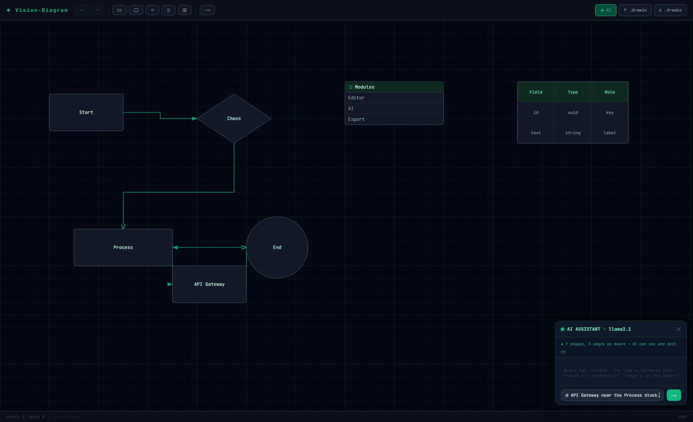
Рисунок 14. Изменение существующей диаграммы с помощью AI
При работе с интеллектуальным помощником рекомендуется формулировать запросы максимально конкретно. Чем яснее пользователь укажет желаемый результат, тем выше вероятность получить структурно корректную схему. Например, запрос «построй блок-схему обработки заказа с этапами создание, проверка, оплата и завершение» обычно интерпретируется системой лучше, чем слишком общее указание «сделай схему процесса».
Если требуется изменить уже существующую диаграмму, полезно явно указывать характер изменения. Практика показывает, что запросы вида «добавь блок», «удали элемент», «измени подпись», «проанализируй текущую схему» интерпретируются предсказуемее, чем длинные двусмысленные описания. Это связано с тем, что серверная часть предоставляет модели дискретный набор действий, и чем ближе пользовательская формулировка к одной из таких операций, тем надежнее оказывается итоговый результат.
После получения ответа модели рекомендуется визуально проверить состояние диаграммы. Хотя серверная часть выполняет нормализацию результата, сама генерация по-прежнему остается вероятностной. Именно поэтому сочетание интеллектуального режима с ручным редактированием является одним из ключевых достоинств Vision Diagram: пользователь может быстро получить заготовку, а затем скорректировать ее обычными средствами редактора.

4.3.1 Структура и элементы панели интеллектуального помощника
Интеллектуальный помощник реализован в виде отдельной фиксированной панели, закрепленной в правой нижней части интерфейса. Она не перекрывает всю рабочую область, а занимает ограниченный прямоугольник, что позволяет одновременно видеть и диалог с моделью, и текущее состояние диаграммы. Такое решение принципиально важно: пользователь не теряет визуальный контакт с объектом редактирования и может сразу оценивать эффект интеллектуальных команд.
Верхняя строка панели выполняет роль заголовка. В ней указывается название AI ASSISTANT и обозначается используемая модель llama3.1. Справа располагается кнопка ✕, закрывающая панель. Этот элемент кажется простым, однако он играет заметную роль с точки зрения UX: интеллектуальный помощник может быть вызван тогда, когда нужен, и скрыт тогда, когда пользователь хочет сосредоточиться только на ручном редактировании.
Под заголовком находится индикатор контекста рабочей области. Если на холсте уже есть объекты, строка показывает их количество и сообщает, что AI «видит» текущую диаграмму и может ее изменять. Если холст пуст, индикатор сообщает об этом явно. С практической точки зрения эта строка особенно полезна: пользователь сразу понимает, будет ли его следующий запрос интерпретирован как генерация новой схемы или как изменение уже существующей.
Основную часть панели занимает история сообщений. Реплики пользователя и ответы системы отображаются как отдельные сообщения в пузырях, различающихся по цвету и выравниванию. Пользовательские сообщения смещены вправо и выделены одним цветом, ответы AI — влево и другим. Такая визуальная дифференциация облегчает чтение и делает диалог похожим на привычные мессенджеры и чаты поддержки.
В нижней части располагаются поле ввода и кнопка отправки →. Поле ввода меняет подсказку в зависимости от наличия содержимого на холсте. Если диаграмма пуста, подсказка предлагает описать будущую схему. Если объекты уже существуют, текст подсказывает, что можно добавлять, изменять, удалять или анализировать содержимое. Тем самым приложение буквально подталкивает пользователя к корректной формулировке запроса.

4.3.2 Логика взаимодействия с AI и типы пользовательских запросов
Интеллектуальный помощник обслуживает несколько типов пользовательских намерений. Первый и самый очевидный вариант — генерация новой диаграммы по описанию. Пользователь вводит текст, например описание блок-схемы процесса, и система преобразует его в набор фигур и связей. В этом случае интерфейс получает от сервера действие типа replace, то есть полную замену текущего состояния рабочей области.
Второй сценарий — добавление новых объектов к уже существующей диаграмме. Пользователь может попросить добавить новый модуль, еще одну проверку, дополнительную таблицу или список. Тогда сервер возвращает действие add, а клиентская часть интегрирует новые элементы в уже существующую структуру, не уничтожая предыдущую работу.
Третий сценарий связан с изменением существующих элементов. Пользователь может попросить переместить, переименовать или иным образом откорректировать уже имеющийся объект. С точки зрения интерфейса это важно потому, что программа выступает не просто генератором схем, а интеллектуальным редактором, понимающим контекст текущей модели.
Четвертый сценарий — удаление объектов и связей. Он полезен в итеративной доработке, когда пользователь хочет убрать лишние элементы без ручного поиска каждого из них на холсте. Пятый сценарий — анализ текущей схемы, при котором AI выдает текстовое описание структуры без изменения самой диаграммы.
Интересной особенностью реализации является поддержка текстовых команд на отмену и повтор. Если пользователь вводит сообщения вроде «отмени», «верни назад», undo, «повтори» или redo, панель способна интерпретировать их как вызов встроенных команд истории изменений. Это показывает, что AI-панель интегрирована не только с серверной логикой, но и с локальными инструментами редактирования.

4.3.3 Практическая роль AI-панели в пользовательском процессе
С точки зрения построения пользовательского сценария AI-панель выступает не альтернативой редактору, а его расширением. Ее задача не в том, чтобы полностью заменить ручную работу, а в том, чтобы сократить объем рутинных действий на начальном этапе построения схемы и при типовых изменениях структуры.
Пользователь может начать с пустого холста и за несколько секунд получить черновой каркас диаграммы. Затем он уточняет подписи, перемещает элементы, меняет типы связей, добавляет таблицу или список вручную. В другом сценарии пользователь сначала строит базовую структуру сам, а уже затем просит AI вставить недостающий блок, удалить лишний элемент или кратко описать то, что уже расположено на холсте.
Именно сочетание визуального редактора и диалогового интерфейса делает Vision Diagram особенно интересным как дипломный проект. Интерфейс демонстрирует, что естественный язык можно включить в обычный инженерный workflow не как внешнюю надстройку, а как органичную часть единой рабочей среды.

4.4 Импорт и экспорт файлов
Для импорта диаграммы необходимо выбрать команду открытия файла и указать XML-файл формата draw.io. После успешного разбора содержимого схема будет загружена в рабочую область и станет доступной для дальнейшего редактирования.
Для экспорта диаграммы пользователь выбирает команду сохранения. Приложение формирует XML-структуру, совместимую с draw.io, и инициирует загрузку файла в браузере. Такой файл может быть открыт во внешних системах и использован как результат работы редактора.
При использовании импорта следует учитывать, что наилучшие результаты достигаются для тех диаграмм, чья структура близка к поддерживаемым в Vision Diagram типам фигур. Если внешний файл содержит сложные специализированные элементы, не имеющие прямого аналога во внутренней модели приложения, часть оформления может быть интерпретирована приближенно. Однако для основных сценариев учебной и прикладной работы с блоками, таблицами и списками формат обмена оказывается достаточно удобным.
Экспорт, в свою очередь, полезен не только как способ сохранения результата, но и как средство интеграции с другими инструментами. Пользователь может начать работу в Vision Diagram, задействовать интеллектуальный модуль для чернового построения структуры, а затем перенести полученный результат в другой редактор для дополнительной доработки или включения в более крупный документ.

4.4.1 Поведение интерфейса при импорте
С пользовательской точки зрения импорт реализован как максимально простая операция. Нажатие кнопки ↑ .drawio на верхней панели не открывает отдельное сложное меню, а вызывает стандартный диалог выбора файла через скрытый элемент ввода. После выбора документа приложение считывает его содержимое и пытается интерпретировать XML-структуру как поддерживаемую диаграмму.
Если разбор файла проходит успешно, диаграмма загружается в рабочую область как новое состояние проекта. Если же файл поврежден или не соответствует ожидаемому формату, система уведомляет пользователя об ошибке. Такой сценарий важен с точки зрения надежности интерфейса: пользователь получает понятный результат и не сталкивается с «молчаливым» отказом.

4.4.2 Поведение интерфейса при экспорте
Команда ↓ .drawio выполняет обратную задачу: она сериализует текущее состояние рабочей области и инициирует сохранение файла на стороне браузера. Для пользователя экспорт выглядит как единичное действие, однако на практике за ним стоит формирование совместимого XML-представления фигур, таблиц, списков и связей.
Эргономическая ценность этой кнопки в том, что она делает результат работы переносимым. Пользователь воспринимает Vision Diagram не как замкнутую демонстрационную среду, а как инструмент, способный обмениваться результатами с внешними системами. В дипломной работе это усиливает практическую значимость проекта, а в пользовательском интерфейсе — завершенность сценария «создал, отредактировал, сохранил».

4.5 Типовые ошибки и способы их устранения
При эксплуатации системы пользователь может столкнуться с рядом типовых проблем. Большинство из них связано не с ошибками бизнес-логики, а с особенностями окружения и взаимодействия нескольких программных компонентов.
Первая распространенная проблема — отсутствие ответа интеллектуального помощника. Наиболее вероятная причина заключается в том, что не запущен сервер Vision Diagram или локальная модель Ollama недоступна. В этом случае необходимо проверить, что сервер отвечает по маршруту health, а команда ollama list возвращает список доступных моделей.
Вторая проблема — невозможность корректного импорта файла. Как правило, это означает, что выбранный файл не соответствует ожидаемому XML-формату или содержит структуру, не интерпретируемую текущей версией приложения. В такой ситуации рекомендуется проверить целостность исходного файла и, по возможности, использовать более простой вариант диаграммы.
Третья проблема связана с неожиданным результатом генерации схемы. Поскольку интеллектуальный модуль опирается на вероятностную языковую модель, слишком общий или неоднозначный запрос может привести к нежелательной структуре диаграммы. В этом случае рекомендуется переформулировать запрос более конкретно либо воспользоваться ручным редактированием и историей изменений.
Четвертая проблема может проявляться в несовместимости версий среды выполнения. Например, часть инструментов сборки фронтенда чувствительна к используемой версии Node.js. В этом случае пользователю необходимо обновить среду исполнения до совместимой версии и повторить запуск проекта.

4.6 Ограничения текущей версии и рекомендации пользователю
Текущая версия Vision Diagram реализует ядро интеллектуального редактора, однако как дипломный прототип имеет ряд естественных ограничений. Система ориентирована на локальный сценарий использования и не содержит развитого серверного хранилища проектов. Состояние диаграммы сохраняется в браузере, что удобно для демонстраций и индивидуальной работы, но пока не заменяет полноценную систему управления документами.
Кроме того, интеллектуальный модуль в текущей версии работает с ограниченным набором поддерживаемых действий и типов фигур. Этого достаточно для демонстрации концепции и решения широкого круга учебных задач, но для промышленного применения может потребоваться расширение библиотеки объектов, добавление проверок целостности схем и более развитых механизмов автокомпоновки.
Пользователю рекомендуется рассматривать Vision Diagram как инструмент быстрого создания и редактирования диаграмм, особенно удобный на этапах чернового моделирования и учебной визуализации. Наиболее эффективный режим работы заключается в сочетании интеллектуального построения заготовки и последующей ручной доработки структуры.

4.7 Рекомендации по демонстрации и защите проекта
Поскольку Vision Diagram является дипломным программным средством, важной частью технической документации становятся рекомендации по его демонстрации на защите. В отличие от обычного пользовательского руководства, данный раздел ориентирован на сценарий, в котором необходимо за короткое время показать ключевые преимущества проекта, подтвердить его работоспособность и продемонстрировать логику решения поставленной задачи.
Наиболее убедительный порядок демонстрации может быть следующим. Сначала показывается запуск клиентской и серверной частей, а также подтверждается доступность локальной модели. Затем демонстрируется пустая рабочая область редактора и основные элементы интерфейса: панель инструментов, холст, строка состояния, кнопка вызова интеллектуального помощника. После этого целесообразно показать ручной режим: добавить несколько фигур, соединить их связями, отредактировать подпись и изменить параметры таблицы. Такой фрагмент сразу подтверждает, что приложение является полноценным интерактивным редактором, а не просто оболочкой вокруг языковой модели.
Следующим этапом рекомендуется продемонстрировать интеллектуальный сценарий на пустой диаграмме. Для этого можно использовать заранее подготовленный короткий и ясный запрос, например на построение блок-схемы или схемы компонентов. Важно, чтобы результат был визуально понятен комиссии и не зависел от чрезмерно сложной формулировки. После генерации новой схемы полезно акцентировать внимание на том, что пользователь по-прежнему может редактировать результат вручную.
После показа базовой генерации наиболее эффектным является сценарий изменения уже существующей диаграммы. Здесь следует продемонстрировать, что система умеет работать не только как генератор с нуля, но и как интеллектуальный редактор. Например, можно попросить добавить новый блок, удалить часть структуры или изменить существующий элемент. Такой пример хорошо подчеркивает новизну проекта, поскольку именно сочетание ручного редактирования и контекстного AI-изменения является центральной особенностью Vision Diagram.
Полезным завершающим шагом демонстрации является экспорт или импорт диаграммы. Это показывает, что система способна обмениваться данными с внешними редакторами и не является полностью изолированным прототипом. Даже если комиссия не будет подробно анализировать формат draw.io, сам факт наличия совместимого обмена файлами производит положительное впечатление, поскольку подчеркивает практическую применимость разработки.
С точки зрения подготовки к защите автору проекта рекомендуется заранее проверить окружение на той машине, где будет проводиться демонстрация. Особое внимание следует уделить запуску Ollama, доступности выбранной модели и версии Node.js. Поскольку часть функциональности зависит от локальной модели, лучше иметь резервный план: например, заранее подготовленные скриншоты или сохраненные результаты типовых сценариев. Однако при корректно настроенной среде Vision Diagram способен уверенно демонстрировать свои основные возможности в реальном времени.
Таким образом, грамотная демонстрация должна не просто показывать интерфейс, а раскрывать логику проекта: от ручного редактирования к интеллектуальному взаимодействию, от локальной структуры данных к обмену с внешними форматами. При таком подходе защита проекта будет выглядеть целостной и убедительной.
Программная документация, подготовленная по результатам разработки, вынесена в приложения. В приложении А приводится описание программы, а в приложении Б — руководство оператора. При их составлении учитывались положения ЕСПД о составе и оформлении программных документов [11]–[14].

ЗАКЛЮЧЕНИЕ
В ходе выполнения выпускной квалификационной работы было разработано программное средство Vision Diagram, предназначенное для создания и редактирования таблиц и схем в веб-среде с использованием методов искусственного интеллекта. В процессе работы были проанализированы особенности предметной области, рассмотрены существующие программные решения и обоснован выбор клиент-серверной архитектуры.
Практическим результатом работы стало создание веб-приложения, включающего интерактивный графический редактор, систему управления состоянием диаграммы, поддержку соединения фигур, редактирование таблиц и списков, импорт и экспорт файлов в формате draw.io, а также интеллектуальный модуль для генерации и изменения схем по текстовому описанию.
Важным результатом является реализация формализованного взаимодействия между интерфейсом и языковой моделью. Вместо прямой генерации произвольного текста система использует структуру действий над диаграммой, что повышает надежность и предсказуемость работы интеллектуального функционала.
Поставленная в работе цель достигнута: разработано программное средство, сочетающее возможности классического графического редактора и интеллектуального помощника. Полученный результат может использоваться как в учебной деятельности, так и в прикладных задачах визуализации процессов, алгоритмов и архитектурных решений.
По итогам выполнения дипломного проекта можно утверждать, что разработанная система решает основную практическую задачу — сокращает трудоемкость перехода от текстового описания к визуальной модели и делает этот процесс более гибким. Реализация Vision Diagram показала, что даже в рамках сравнительно компактного веб-приложения возможно объединить ручное графическое редактирование, обмен внешними файлами и интеллектуальное преобразование диаграммы на основе естественного языка.
Отдельная ценность выполненной работы заключается в том, что она демонстрирует не только пользовательский результат, но и архитектурный подход к построению подобных систем. В дипломе последовательно показаны модель данных диаграммы, маршруты обмена между клиентом и сервером, логика нормализации ответа модели и организация модулей редактора. Благодаря этому работа имеет не только прикладной, но и методический характер и может служить основой для дальнейшего развития проекта в учебной и исследовательской плоскости.

Перспективы дальнейших исследований
Перспективы развития Vision Diagram связаны как с расширением интеллектуальных функций, так и с развитием пользовательской и серверной инфраструктуры.
К основным направлениям развития можно отнести:
• реализацию полноценного сохранения проектов в отдельные файлы и облачное хранилище;
• добавление экспорта в форматы PNG, PDF и SVG;
• внедрение автоматической компоновки диаграммы на основе алгоритмов layout;
• расширение набора поддерживаемых фигур и нотаций;
• реализацию проверки логической целостности схемы;
• добавление пользовательских аккаунтов и разграничения доступа к проектам;
• поддержку совместного редактирования;
• подключение нескольких моделей искусственного интеллекта и выбор модели из интерфейса;
• формирование текстового описания диаграммы и генерацию документации на основе схемы.
Развитие перечисленных направлений позволит превратить текущий прототип в более зрелую интеллектуальную платформу для визуального проектирования.
Отдельным перспективным направлением является развитие серверной части в сторону полноценной платформы управления проектами. Это может включать хранение пользовательских диаграмм, систему версионирования, совместную работу, журнал изменений и синхронизацию между устройствами. В таком случае Vision Diagram перестанет быть только локальным инструментом и сможет использоваться как коллективная среда моделирования.
Не менее важным направлением развития является интеллектуальный анализ готовых схем. В перспективе система может не только создавать и изменять диаграммы, но и выполнять содержательную проверку: определять несвязанные элементы, выявлять нарушенную логику блок-схем, предлагать улучшение компоновки, а также автоматически формировать текстовые пояснения и фрагменты документации на основе содержимого диаграммы.

СПИСОК ИСПОЛЬЗОВАННЫХ ИСТОЧНИКОВ
1. diagrams.net Documentation [Электронный ресурс]. URL: https://www.drawio.com/doc/ (дата обращения: 04.05.2026). 2. draw.io. mxGraphModel and file format overview [Электронный ресурс]. URL: https://www.drawio.com/doc/faq/format-diagram-file (дата обращения: 04.05.2026). 3. React Documentation [Электронный ресурс]. URL: https://react.dev/ (дата обращения: 04.05.2026). 4. TypeScript Documentation [Электронный ресурс]. URL: https://www.typescriptlang.org/docs/ (дата обращения: 04.05.2026). 5. Vite Guide [Электронный ресурс]. URL: https://vite.dev/guide/ (дата обращения: 04.05.2026). 6. Node.js Documentation [Электронный ресурс]. URL: https://nodejs.org/docs/latest/api/ (дата обращения: 04.05.2026). 7. Express Documentation [Электронный ресурс]. URL: https://expressjs.com/ (дата обращения: 04.05.2026). 8. Zustand Documentation [Электронный ресурс]. URL: https://zustand.docs.pmnd.rs/ (дата обращения: 04.05.2026). 9. Ollama Docs [Электронный ресурс]. URL: https://ollama.com/ (дата обращения: 04.05.2026). 10. SVG 2 [Электронный ресурс] / W3C. URL: https://www.w3.org/TR/SVG2/ (дата обращения: 04.05.2026). 11. ГОСТ 19.101-77. Единая система программной документации. Виды программ и программных документов. 12. ГОСТ 19.105-78. Единая система программной документации. Общие требования к программным документам. 13. ГОСТ 19.402-78. Единая система программной документации. Описание программы. 14. ГОСТ 19.505-79. Единая система программной документации. Руководство оператора. Требования к содержанию и оформлению.

ПРИЛОЖЕНИЕ А. ОПИСАНИЕ ПРОГРАММЫ
Описание программы подготовлено в соответствии с требованиями ЕСПД к программному документу данного вида [11]–[13].

А.1 Общие сведения
Наименование программы: Vision Diagram.
Тип программного средства: интеллектуальное веб-приложение для создания, редактирования, импорта, экспорта и анализа диаграмм и таблиц.
Область применения: учебные задачи, подготовка технической документации, визуализация алгоритмов, моделирование структуры программных систем и бизнес-процессов.

А.2 Функциональное назначение
Программа предназначена для ускорения перехода от текстового описания предметной области к визуальной модели. Пользователь может строить схему вручную, создавать табличные элементы, соединять объекты связями, выполнять импорт и экспорт диаграмм в совместимом формате, а также использовать интеллектуальный модуль для генерации и модификации диаграммы по текстовому запросу.
Функциональные ограничения текущей версии связаны с локальным сценарием эксплуатации, отсутствием многопользовательской работы и ориентацией на набор фигур, реализованный в исходном коде проекта.

А.3 Описание логической структуры
Программа состоит из двух основных частей:
• клиентской части, выполняемой в браузере и отвечающей за графический интерфейс, хранение локального состояния диаграммы и операции редактирования;
• серверной части, принимающей текстовые запросы, взаимодействующей с Ollama и возвращающей структурированные действия над диаграммой.
Связь между частями организована по HTTP через JSON-структуры. Внутреннее состояние диаграммы представлено совокупностью фигур, связей и параметров рабочей области.

А.4 Используемые технические средства
Для работы программы необходим персональный компьютер с современной операционной системой, установленной средой Node.js, менеджером пакетов npm, браузером, поддерживающим современные web-стандарты, а также локально установленным сервисом Ollama для сценариев интеллектуальной генерации.

А.5 Входные и выходные данные
К входным данным относятся действия пользователя в интерфейсе, текстовые запросы к интеллектуальному модулю, а также XML-файлы диаграмм в формате draw.io, передаваемые при импорте.
Выходными данными являются визуальное состояние рабочей области, экспортируемый XML-файл диаграммы, а также текстовые и структурированные ответы интеллектуального модуля.

ПРИЛОЖЕНИЕ Б. РУКОВОДСТВО ОПЕРАТОРА
Руководство оператора подготовлено в соответствии с требованиями ЕСПД к эксплуатационным документам [11], [12], [14].

Б.1 Назначение документа
Настоящее руководство предназначено для пользователя программы Vision Diagram и содержит сведения, необходимые для запуска, базовой настройки и практической эксплуатации приложения.

Б.2 Условия выполнения программы
Перед началом работы необходимо установить зависимости клиентской и серверной частей проекта, проверить наличие Node.js и npm, а также при необходимости убедиться в доступности локальной модели Ollama. Для интеллектуального режима сервер и Ollama должны быть запущены одновременно.

Б.3 Подготовка к работе
Для подготовки к работе требуется:
• открыть каталог клиентской части проекта и выполнить установку зависимостей;
• открыть каталог серверной части проекта и выполнить установку зависимостей;
• запустить клиентское приложение;
• запустить серверное приложение;
• убедиться, что Ollama доступен и выбранная модель загружена.

Б.4 Порядок работы
После запуска пользователь может создать новую диаграмму, добавляя фигуры через панель инструментов, или сразу воспользоваться интеллектуальным помощником. Для ручного редактирования доступны операции перемещения, изменения размеров, поворота, соединения объектов и редактирования текстового содержимого. Для обмена с внешними средствами используются команды импорта и экспорта формата draw.io.
При использовании интеллектуального помощника рекомендуется формулировать запросы кратко и однозначно. Если требуется сложное изменение диаграммы, целесообразно разбить его на несколько последовательных запросов.

Б.5 Сообщения оператору и нештатные ситуации
Если клиентская часть не открывается, необходимо проверить корректность установки зависимостей и отсутствие ошибок сборки. Если интеллектуальный модуль не отвечает, следует проверить запуск серверной части и доступность Ollama. При проблемах с импортом рекомендуется убедиться в корректности исходного XML-файла. При необходимости пользователь может восстановить предыдущее состояние диаграммы через механизм отмены действий.

ПРИЛОЖЕНИЕ В. ПРОТОКОЛ ФУНКЦИОНАЛЬНОГО ТЕСТИРОВАНИЯ

В.1 Цель испытаний
Целью функционального тестирования являлась проверка работоспособности основных пользовательских сценариев программы Vision Diagram, а также подтверждение корректного взаимодействия клиентской и серверной частей при ручном и интеллектуальном режимах работы.

В.2 Состав испытательной среды
Испытательная среда включала:
• локальный персональный компьютер под управлением настольной операционной системы;
• установленную среду Node.js и менеджер пакетов npm;
• клиентскую часть приложения, запускаемую средствами Vite;
• серверную часть, запускаемую на платформе Node.js и Express;
• локальный сервис Ollama с доступной языковой моделью;
• браузер, поддерживающий современные web-стандарты.

В.3 Перечень контрольных сценариев
Функциональное тестирование выполнялось по следующим контрольным сценариям:
• запуск клиентской части и открытие рабочей области в браузере;
• запуск серверной части и проверка служебного маршрута health;
• создание прямоугольника, ромба, эллипса и других базовых фигур на холсте;
• выделение фигуры, изменение ее размеров и поворот;
• редактирование текстового содержимого фигуры;
• создание табличного объекта, изменение структуры таблицы и редактирование ячеек;
• соединение двух фигур связью и проверка автоматического перестроения маршрута;
• отмена и повтор действий через историю изменений;
• генерация новой диаграммы по текстовому описанию;
• изменение существующей диаграммы по контекстному запросу;
• импорт диаграммы из файла draw.io;
• экспорт созданной диаграммы в совместимый XML-формат.

В.4 Ожидаемые результаты
Для каждого сценария проверялось достижение конкретного ожидаемого результата.
При запуске клиентской части ожидаемым результатом являлось открытие редактора без ошибок сборки и отображение основных элементов интерфейса. При запуске серверной части ожидалось успешное получение ответа маршрута health и доступность обработки запросов от клиента.
Для операций ручного редактирования ожидаемым результатом являлось корректное отображение фигур, отсутствие потери состояния при изменении параметров объектов, а также правильная фиксация действий в истории изменений. Для таблиц дополнительно проверялась сохранность структуры строк, столбцов и значений ячеек.
Для интеллектуального режима ожидалось, что сервер принимает текстовый запрос, взаимодействует с Ollama, возвращает структурированный ответ, а клиентская часть корректно интерпретирует его как действие над диаграммой. В случае неоднозначного результата проверялась устойчивость программы к частично неполным данным.
Для импорта и экспорта ожидалась корректная сериализация и десериализация основных типов фигур и связей без критической потери структуры диаграммы.

В.5 Итоги испытаний
Проведенные испытания показали, что ключевые пользовательские сценарии программы выполняются корректно. Наиболее чувствительным участком остается интеллектуальный режим, так как он зависит от формулировки запроса и особенностей ответа языковой модели. Тем не менее применяемая нормализация ответа и возможность ручной доработки результата позволяют считать систему пригодной для учебной и демонстрационной эксплуатации.

ПРИЛОЖЕНИЕ Г. СПЕЦИФИКАЦИЯ СТРУКТУР ДАННЫХ И ОБМЕНА

Г.1 Общие положения
Внутренний обмен данными в программе Vision Diagram построен на формализованных структурах, описывающих фигуры, связи и действия интеллектуального модуля. Такой подход позволяет не только хранить и редактировать состояние диаграммы, но и выполнять контролируемое интеллектуальное преобразование без прямой генерации графики.

Г.2 Структура фигуры
Каждая фигура описывается набором обязательных и дополнительных полей.
К обязательным полям относятся:
• уникальный идентификатор фигуры;
• тип фигуры;
• координаты размещения на рабочей области;
• размеры объекта;
• текстовое содержимое;
• визуальные параметры, необходимые для корректного отображения.
Дополнительные поля зависят от типа объекта. Для таблиц это структура строк, столбцов и ячеек. Для списков — набор элементов и параметры их отображения. Для фигур с поворотом — угол вращения. Подобная схема позволяет хранить в единой модели как простые геометрические элементы, так и составные объекты.

Г.3 Структура связи
Связь содержит идентификатор, ссылку на исходную фигуру, ссылку на целевую фигуру и тип стрелки. На клиентской стороне графическое представление связи вычисляется динамически по координатам соединяемых объектов. Это упрощает перестроение диаграммы при перемещении фигур и уменьшает объем данных, которые нужно хранить в постоянном состоянии.

Г.4 Структура действия интеллектуального модуля
Ответ сервера после обращения к языковой модели интерпретируется как действие над диаграммой. В текущей версии поддерживаются следующие типы действий:
• replace — полная замена содержимого диаграммы;
• add — добавление новых фигур и связей;
• update — изменение параметров существующих объектов;
• remove — удаление выбранных фигур и связей;
• analyze — текстовое описание текущей диаграммы без изменения ее состояния.
Для каждого действия сервер возвращает только тот набор данных, который необходим клиенту для применения результата. Благодаря этому обмен остается компактным и предсказуемым.

Г.5 Пример логики обмена
При создании новой диаграммы клиент формирует текстовый запрос пользователя и передает его серверу. Сервер дополняет запрос системной инструкцией, содержащей перечень допустимых типов фигур, границы рабочей области и требования к JSON-ответу. После получения результата от Ollama выполняется нормализация: проверяются названия типов, корректируются размеры, координаты и состав полей. Затем клиент применяет результат к локальному состоянию диаграммы.
Если пользователь изменяет уже существующую схему, в запрос дополнительно включается текущее состояние рабочей области. Это позволяет интеллектуальному модулю выполнять контекстное редактирование, а не только генерацию с нуля.

Г.6 Значение спецификации для сопровождения
Выделение явной спецификации структур данных важно не только для реализации текущей версии проекта, но и для его дальнейшего развития. Наличие формализованной модели облегчает отладку, расширение библиотеки фигур, внедрение новых действий интеллектуального модуля и подключение альтернативных моделей. Кроме того, такая спецификация упрощает подготовку пользовательской и программной документации, поскольку все ключевые сущности системы описываются единообразно и прозрачно.

